Утверждён решением педагогического совета № 11 от 3.07.17

Публичный отчёт  
Муниципального бюджетного общеобразовательного учреждения «Уренская средняя общеобразовательная школа № 1» Уренского муниципального района Нижегородской области  
за 2017 год

Публичный отчёт подготовлен администрацией школы в целях:

* обеспечения информационной открытости,
* прозрачности учреждения,
* широкой информированности общественности, прежде всего родительской, в вопросах образовательной деятельности школы, результатах и проблемах её развития.

***1.Общая характеристика образовательного учреждения.***

Полное наименование: Муниципальное бюджетное общеобразовательное учреждение «Уренская средняя общеобразовательная школа № 1» Уренского муниципального района Нижегородской области

Учредитель: Администрация Уренского муниципального района

Сокращенное наименование: МБОУ «Уренская СОШ № 1»

Юридический адрес: 606819, Нижегородская обл., г.Урень, пл.Революции, д.3

Телефон:(8-831)54-2-26-56

E-mail:urenschool@yandex.ru

Сайт учреждения: <http://ussh1.ucoz.ru/>

Лицензия на осуществление образовательной деятельности  
 № 365 от 25 декабря 2014 г.  
Серия 52Л01  № 0001843

Свидетельство о государственной аккредитации.  
Серия 52А01 № 0002367.

Регистрационный номер 2739 от 17 мая 2016 года.

Тип учреждения – бюджетное общеобразовательное;

вид – средняя общеобразовательная школа;

организационно - правовая форма – бюджетное учреждение.

МБОУ «Уренская СОШ № 1» находится в центре города Урень. Социокультурную среду можно охарактеризовать как благополучную, так как в микрорайоне школы располагаются многие культурно-просветительные учреждения города: Дом культуры, районный музей, центральная районная библиотека, детская художественная школа, детская музыкальная школа, Дом ремёсел.

**К сильным сторонам МБОУ «Уренская СОШ № 1» можно отнести:**

* востребованность социальных услуг образовательного учреждения (авторитет среди населения);
* вариативность профильного образования в старшей школе;
* формирование и сохранение традиций школы;
* успешная социализация выпускников;
* высокое качество знаний учащихся /60,6%/;
* высококвалифицированный, творческий педагогический коллектив;
* вариативность программ дополнительного образования;
* сложившаяся система военно-патриотической и спортивно-оздоровительной работы;
* благоприятный нравственно- психологический климат в педагогическом и ученическом коллективах.

В 2016-2017 учебном году реализовывалась Программа развития «Модернизация школьной образовательной системы с целью обеспечения введения Федеральных Государственных образовательных стандартов нового поколения»

Цель Программы: Реализация единых образовательных линий в процессе приведения существующей школьной образовательной системы в соответствие требованиям ФГОС.

Реализуемые задачи:

* сформировать ключевые компетентности учащихся в решении информационных, коммуникативных и учебных образовательных задач;
* осуществить индивидуализацию образовательного процесса на основе широкого использования средств ИКТ, через формирование средств и способов самостоятельного развития и продвижения ученика в образовательном процессе;
* организовать поддержку учебных (урочных и внеурочных), внешкольных и внеучебных образовательных достижений школьников, их проектов и социальной практики;
* способствовать развитию учащихся как субъектов отношений с людьми, с миром и с собой, предполагающее успешность и самореализацию учащихся в образовательных видах деятельности;
* сохранить и укрепить физическое и психическое здоровье, безопасность учащихся, обеспечить их эмоциональное благополучие;
* помочь учащимся овладеть грамотностью в различных ее проявлениях (учебном, языковом, математическом, естественнонаучном, гражданском, технологическом);
* способствовать формированию гражданской позиции через гражданско-патриотическое воспитание.

***Структура управления образовательного учреждения, его органов самоуправления.***

Управление школой имеет государственно-общественный характер, осуществляется в соответствии с законодательством Российской Федерации, Уставом школы, договором с учредителем и строится на принципах единоначалия и самоуправления, демократичности, открытости, приоритета общечеловеческих ценностей, охраны жизни и здоровья человека. Учреждение несет ответственность перед каждым обучающимся, обществом, государством.

В структуру органов управления школой входят:

* директор школы (контактный телефон (83154)2-26-56);
* общее собрание работников школы;
* педагогический совет - коллегиальный орган, объединяющий всех педагогических работников учреждения;
* совет школы.

В организации внутришкольного управления используются ключевые идеи менеджмента: идеи мотивации и стимулирования, регулярной оценки персонала, формирование корпоративной культуры организации, системный подход к планированию деятельности.

Свою управленческую деятельность администрация школы строит на следующих принципах организации совместной деятельности:

* принцип целевой гармонизации (согласование и принятие общих целей)
* оперативность и конкретность
* принцип горизонтальных связей
* принцип консенсуса (учет мнения всех членов коллектива)

Основные механизмы реализации годового плана школы: выбор приоритетных направлений, мониторинг, коллективный анализ (обсуждение) результатов

Сведения об администрации школы.

Веникова О.А. - директор школы, педагогический стаж - 29 лет, в должности директора- 1 год «Почетный работник общего образования».

Контактный телефон:(8-831)54-2-26-56

Долинин А.А.- заместитель директора, педагогический стаж - 22 года, в должности заместителя директора – 1 год. Награжден Почётной грамотой Министерства образования Российской Федерации.

Контактный телефон:(8-831)54-2-17-35

Брызгалова Л.Ф. - заместитель директора, педагогический стаж - 25 лет, в должности заместителя директора – 2 года. Награждена Почётной грамотой Министерства образования Российской Федерации.

Смирнова Н.А. - заместитель директора, педагогический стаж - 30 лет, в должности заместителя директора – 12 лет. Награждена Почётной грамотой Министерства образования Российской Федерации. Контактный телефон:(8-831)54-2-17-35

Сироткина Светлана Фёдоровна - заместитель директора, педагогический стаж - 24 года, в должности заместителя директора – 5 лет. Награждена Почётной грамотой Министерства образования Российской Федерации, «Отличник просвещения РФ». Контактный телефон:(8-831)54-2-17-35

В 2016-17 учебном году в школе обучалось 814 человек.

|  |  |
| --- | --- |
| Параллели | Количество |
| 1 классы | 86 |
| 2 классы | 84 |
| 3 классы | 76 |
| 4 классы | 75 |
| 5 классы | 71 |
| 6 классы | 78 |
| 7 классы | 90 |
| 8 классы | 72 |
| 9 классы | 89 |
| 10 классы | 53 |
| 11 классы | 40 |
| Итого | 814 |

**Динамика численности обучающихся**

|  |  |  |  |
| --- | --- | --- | --- |
| **Год** | **2014-2015** | **2015-2016** | **2016-2017** |
| **Кол-во учащихся** | **827** | **820** | **814** |

Таблица показывает, что на протяжении 3-х лет численность обучающихся немного снижается, но остаётся достаточно стабильной, что позволяет школе оставаться самой крупной в районе. Также высокая численность обучающихся свидетельствует о востребованности наших социальных услуг в городе. Школа не испытывает трудностей при наборе первоклассников.

2 .Особенности образовательного процесса

Характеристика образовательных программ, образовательного процесса.

МБОУ «Уренская СОШ №1» осуществляет образовательный процесс в соответствии с уровнями общеобразовательных программ трёх уровней общего образования:

- I уровень – начальное общее образование (нормативный срок освоения 4 года);

- II уровень – основное общее образование (нормативный срок освоения 5 лет);

-III уровень – среднее (полное) общее образование (нормативный срок освоения 2 года).

Школа в своей уставной деятельности реализует следующие образовательные программы:

- общеобразовательные программы начального общего образования;

- программа специальных (коррекционных) общеобразовательных учреждений VII вида;

- общеобразовательные программы основного общего образования;

- общеобразовательные программы среднего (полного) общего образования, обеспечивающие дополнительную профильную подготовку обучающихся по предметам естественно-математического профилей.

Школа обеспечивает преемственность образовательных программ в соответствии с п.3 статьи 17 Закона РФ «Об образовании».

В основе выбора образовательных программ лежит принцип преемственности образовательных программ общего образования, возможность продолжения обучения на всех уровнях общего образования, обеспечение преемственности по отношению к предыдущим и последующим уровням образования.

На первом уровне образования в 1-4 классах, на втором уровне – 5-6 классы введён ФГОС второго поколения, который определяет личностные, метапредметные и предметные результаты освоения основной образовательной программы начального общего образования.

На втором уровне образования школа организует предпрофильную подготовку обучающихся 8-9-х классов. Предпрофильная подготовка ведётся в рамках учебного предмета.

В рамках профильного обучения обучающихся 10-11 классов в школе осуществлялась подготовка по следующим профилям: естественно-математический 11 класс (физико-математическая специализация), 10 класс (без дополнительной специализации ),11класс, социально-экономический (специализация: обществознание). Профильные классы формируются на основе личных заявлений родителей (законных представителей) обучающихся, определивших для себя направление дальнейшего обучения после 9-го класса.

***Информация о профильном обучении***

|  |  |  |  |
| --- | --- | --- | --- |
| Всего количество  10-11 классов / всего количество профильных 10-11 классов | Название профиля с указанием класса | Количество  классов | Количество учащихся с указанием по каждому профильному классу |
| 4/3 | Естественно-математический  (физико-математическая специализация) | 1 | 26 |
| Естественно-математический  (без дополнительной спе6циализации) | 1 | 27 |
| Социально-экономический  (специализация – обществознание) | 1 | 14 |

Основные образовательные программы начального общего, основного общего и среднего общего образования реализуются через учебный план и внеурочную деятельность с соблюдением требований санитарно-эпидемиологических правил и нормативов. Внеурочная деятельность в рамках реализации ФГОС НОО - это образовательную деятельность, осуществляемая в формах, отличных от классно-урочной,  и направленную на достижение планируемых результатов освоения основной образовательной программы. Внеурочная деятельность организуется по всем направлениям развития личности (духовно-нравственное, общекультурное, спортивно-оздоровительное, общеинтеллектуальное, социальное), что отражено в рабочих планах классных руководителей в соответствии с запросами родителей (законных представителей), в объёме не более 10 ч в неделю.

**Введение ФГОС (федеральных государственных образовательных стандартов)**

**начальной школы**

В 1- 4-х классах реализуются программы РО Л.В.Занкова, УМК «Гармония», «Школа России». Всего в начальной школе 319 учащихся. Количество первоклассников – 88, второклассников - 80, третьеклассников - 77, четвероклассников- 74. 1, 2, 4 классы обучались в 1 смену, 3 классы - во 2 смену, все учащиеся по 5 дневной неделе.

Нормативная база приведена в соответствие с требованиями ФГОС (сформирован банк нормативно-правовых документов федерального, регионального, муниципального, школьного уровней).

Количество учителей, прошедших курсовую подготовку по ФГОС, составляет 100%.

Для начальной школы оборудованы 9 учебных кабинетов в соответствии с перечнем объектов и средств организации учебной деятельности младших школьников (оснащены в соответствии с требованиями к минимальной оснащённости учебного процесса и оборудованию учебных помещений).

Школа полностью обеспечена бюджетными учебниками в соответствии с федеральным перечнем в соответствии с ФГОС (оснащены печатными образовательными ресурсами по всем учебным предметам учебного плана ООП)

В 2016/2017 уч. г. в школе было организовано методическое сопровождение по ФГОС.

За учебный год было проведено 5 заседаний ШМО, КМО и РМО по темам:

1. «Планирование и организация методической работы учителей начальных классов на 2016 – 2017 учебный год»
2. «Современный урок в соответствии с ФГОС НОО – индивидуальная стратегия профессионального роста»
3. «Современные образовательные технологии в аспекте внедрения ФГОС. Современный урок в аспекте реализации задач ФГОС второго поколения»
4. «Организация деятельности НОУ как средство повышения эффективности работы с одарёнными детьми»
5. «Результаты деятельности педагогического коллектива начальной школы по совершенствованию образовательного процесса»

Учителями начальных классов проведено 5 открытых уроков (в 1 а классе -учитель Сироткина С.Ф., в 1б классе учитель Изюмова К.А., в 1 в классе- учитель Половинкина Е.Н.; в 3а классе- учитель Куренная Н.Ф., в 3в классе- учитель Вишнякова Л.Д.).

|  |  |
| --- | --- |
| http://ussh1.ucoz.ru/nachalka/DSC_0662.jpg | http://ussh1.ucoz.ru/nachalka/1v.jpg |
| http://ussh1.ucoz.ru/novosty/20161214_121538.jpg | http://ussh1.ucoz.ru/novosty/14.12.jpg |

Все уроки проведены на высоком профессиональном уровне с использованием современных информационно-компьютерных технологий.

Для будущих первоклассников с ноября по февраль работает «Школа будущих первоклассников», которую проводят учителя 4 классов.

В практику работы предметной группы начальной школы вошли следующие формы методической работы: консультации, доклады, практикумы, круглые столы, диагностика, выставка, мониторинг, обмен опытом, индивидуальная работа с педагогами, проведение интеллектуальных марафонов, слета отличников.

Учителя начальных классов делятся опытом работы на педагогических советах:

Одной из форм повышения методического мастерства педагогов является их участие в конференциях, семинарах, представление опыта работы на различных уровнях:

***на муниципальном уровне:***

1. «Современный урок в соответствии с ФГОС НОО – как основа эффективного и качественного образования», «Патриотическое воспитание на уроках окружающего мира и во внеурочной деятельности как основа духовно-нравственного развития личности младших школьников» (Каленова Л.Ю.)

2. «Организационный момент и рефлексия как один из этапов современного урока в условиях реализации ФГОС», мастер – класс «Использование приёмов «Технологии развития критического мышления (через чтение и письмо) на уроках» (Вишнякова Л.Д.)

3. «Организация исследовательских работ в начальной школе», «Мотивация учебной деятельности у младших школьников» (Сенатская Т.М.)

4. «Формирование гражданской идентичности младших школьников средствами краеведческой исследовательской деятельности», «Методы и приёмы организации самостоятельной работы учащихся на уроках и во внеурочной деятельности», «Проектирование современного урока с учетом требований ФГОС» (Смирнова О.В.)

5. «Мотивация учебной деятельности и ее формирование у младших школьников», «Актуальные проблемы преподавания ОПК в рамках курса ОРКСЭ» (Половинкина Е.Н.)

6. «Духовно-нравственное воспитание школьников через изучение родного края на уроках «Окружающего мира» и во внеурочной деятельности (Куренная Н.Ф.)

***на школьном уровне:*** Половинкина Е.Н.- «Воспитательная система класса» (декабрь, 2016), Вишнякова Л.Д. -мастер – класс «Использование приёмов «Технологии развития критического мышления (через чтение и письмо) на уроках» (март, 2017)

Учителя начальной школы принимали активное участие в вебинарах: «Внутришкольная система оценки качества. Межпредметные технологии в образовательном процессе». (Сироткина С.Ф.), «Современные образовательные технологии и формы организации образовательной деятельности, обеспечивающие эффективную организацию ФГОС» (Потехина Е.Ю.), «ИКТ – компетентность педагога и практические вопросы внедрения и эксплуатации информационной системы образовательного учреждения в соответствии с требованиями ФГОС» (Любимцева И.В.)

Распространению педагогического опыта способствует и участие в сетевых сообществах (Социальная сеть работников образования nsportal, Инфоурок, Мультиурок, Учительский сайт, Образовательный портал Продлёнка, Дневник.ру). На этих интернет-площадках размещены публикации педагогов Вишняковой Л.Д., Сироткиной С.Ф., Любимцевой И.В., Минасян О.В., Куренной Н.Ф.

Модель организации внеурочной деятельности-оптимизационная, в которой оптимально используются все ресурсы школы и учреждений дополнительного образования.

Утверждён перспективный план организации внеурочной деятельности для 1-4 класса и проводится мониторинг занятости. В реализации перспективного плана участвуют педагоги школы, воспитатели ГПД, педагог-психолог, логопед, старшая вожатая, социальные педагоги, библиотекарь, школьный фельдшер. В связи с двусменным режимом школы используется возможность учреждений дополнительного образования: ДДТ, Дома ремёсел, ДК, музыкальной школы, художественной школы, спортивной школы, ФОКа, районной библиотеки, районного краеведческого музея, храма Трёх Святителей.

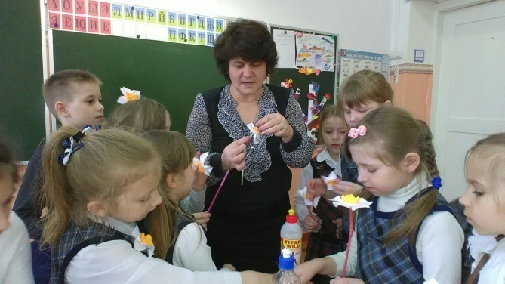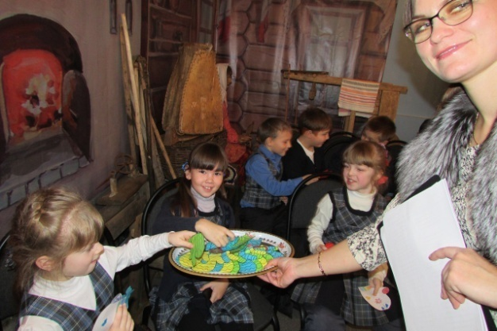

В обязательном компоненте внеурочной деятельности - кружки «Уроки для души», «С чего начинается Родина?», «Разговор о здоровье», «Познай себя», проводимые педагогами дополнительного образования, классные часы, экскурсии, конкурсы и т.п. Компонент по выбору включает кружки, проводимые УДО: «Лепка», «Василинка», «Радуга», баскетбол, спортивные кружки.

В течение учебного года учащимися совместно с родителями и учителями реализованы несколько социальных проектов «Зимняя сказка», «Бумаге-вторую жизнь», «Покормите птиц зимой!»

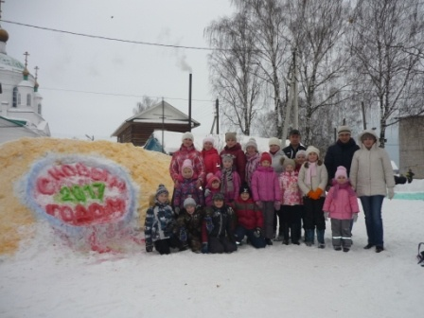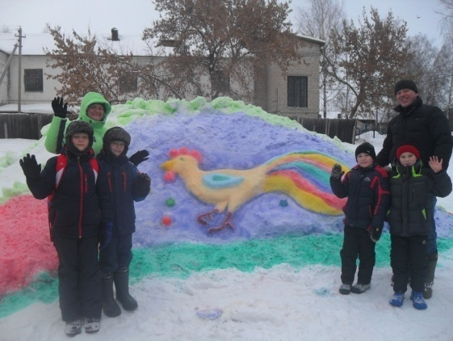

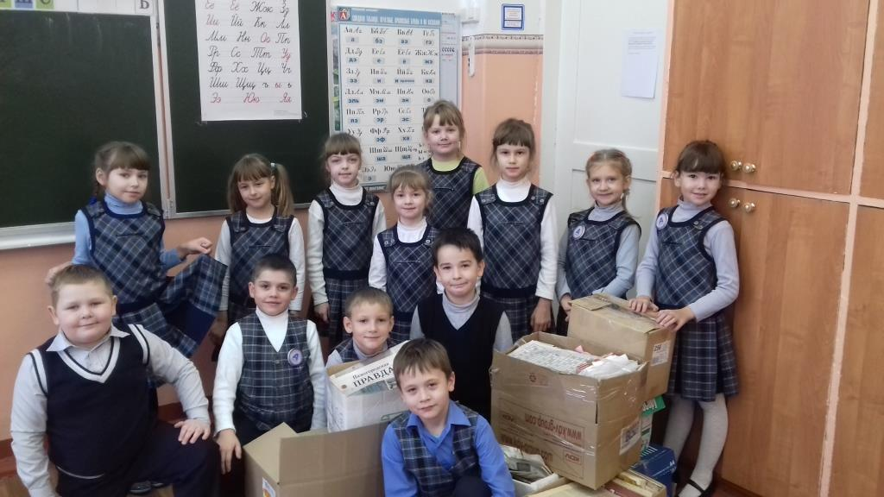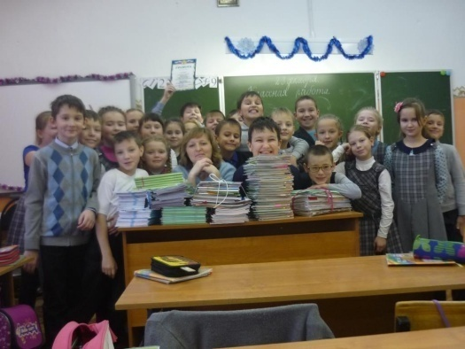

Школа использует информационные ресурсы (сайт МБОУ «Уренская СОШ №1» [http://ussh1.ucoz.ru](http://ussh1.ucoz.ru/), блог учителей начальных классов http://urennk.blogspot.com) информационные стенды для обеспечения широкого, постоянного и устойчивого доступа участников образовательного процесса к информации, связанной с реализацией ООП НОО. Информация на сайте и в блоге постоянно обновляется. Проводятся классные и общешкольные родительские собрания, где родителям даётся информация о внедрении ФГОС в школе.

Организовано информирование участников образовательного процесса и изучение общественного мнения родителей (законных представителей) обучающихся по вопросам введения ФГОС. В школе имеется доступ к электронным образовательный ресурсам (ЭОР), размещённым в федеральных и региональных базах данных.

В каждом кабинете школы имеется контролируемый доступ участников образовательного процесса к информационным образовательным ресурсам в сети Интернет.

В течение года организована деятельность по мониторингу предметных, метапредметных и личностных результатов освоения младшими школьниками ООП НОО через комплексные диагностические работы, тестовые задания. Проводится входная и итоговая психолого-педагогическая диагностика в 1, 4 классах.

В школе реализуются программы дополнительного образования 6 направленностей:

физкультурно-спортивная направленность, туристско - краеведческая направленность, социально-педагогическая, техническая, естественнонаучная направленность, художественная направленность.

|  |  |  |  |  |
| --- | --- | --- | --- | --- |
| Направленность | Название кружка | Возраст детей | Ф.И.О. руководителя | Результат |
| *Социально-педагогическая* | Уроки для души | 6-7 | Сироткина Светлана Федоровна | 1.занятие с родителями «Дети и взрослые – волшебники»  2. Участие в конкурсах:  -конкурс «Мой папа – самый-самый»  -конкурс «Искорка таланта»  -конкурс «Три сказки Чуковского»  -конкурс «Твой выбор»  -конкурс «Непалимая купина»  -конкурс «Эта земля твоя и моя»  -сетевой проект «Жила-была сказка» (сертификат победителя) |
| Уроки для души | 7-8 | Смирнова Ольга Викторовна | 1.организация массовых мероприятий:  в районной библиотеке:  -игровая программа  -праздник «70 лет центральной детской библиотеке»  -подведение итогов областного конкурса «Путешествие в Простоквашино»  -праздник, посвященный Дню матери |
| Уроки для души | 8-9 | Вишнякова Любовь Дмитриевна | 1.организация массовых мероприятий:   * в районном музее:   -платок - символ чистоты,  -промыслы Урень-края,  -история денег,  -хороша Масленица,  -прилет птиц   * в музыкальной школе:   -концертная программа   * в районной библиотеке:   -день осеннего именинника,  -день семьи   * совместные мероприятия с родителями:   -итоговое занятие для родителей «Мы ответственны за планету Земля»,  -здравствуй, школа!  -от всей души с поклоном!  -прощание с 3 классом.  - лыжная прогулка  2.участие в олимпиадах и конкурсах:  -интернет-олимпиада Плюс: 1,3 место  -конкурс Мальчишник:3 место  -конкурс Открытка ветерану: благодарность  -конкурс Родная мамочка моя: 1,3 место  -конкурс Новогодние чудеса: 3 место  -конкурс Искорка таланта: 1 место  -шашечный турнир: 1 место |
| Уроки для души | 8-9 | Сенатская Татьяна Михайловна | 1.совместное занятие с родителями «Наши ценности» |
| Уроки для души | 7-8 | Каленова Людмила Юрьевна | - |
| Уроки для души | 8-9 | Минасян Ольга Валерьевна | 1. итоговое занятие для родителей «Мы ответственны за планету Земля»,  2.организация массовых мероприятий:  -семейный праздник «Пусть всегда будет мама», «Моя мамочка самая-самая»,  -внеурочное мероприятие в районной библиотеке «Все профессии важны, все профессии нужны»,  - внеурочное мероприятие в районном музее «Что такое ГТО?»  3. участие в конкурсах:  -участие в школьном турнире по шашкам. |
| Уроки для души | 8-9 | Куренная Наталья Федоровна | 1.организация массовых мероприятий:   * в районном музее:   -мамин день  2. итоговое занятие для родителей «Мы ответственны за планету Земля», |
| Я -подросток. Мир эмоций | 12-13 | Окунева Елена Александровна | 1.организация массовых внеклассных мероприятий :  -В стране эмоций,  -Путешествие к своему я. |
| Познай себя | 7-8 | Романова Вера Вячеславовна | - |
| Мужество и отвага | 13-16 | Окунев Владимир Владимирович | 1.3 тур смотр - конкурса ВПК(10 чел)  2.Соревнования по стрельбе (12 чел)  3.Финал смотр-конкурса ВПК (10 чел)  4.Районные соревнования «Зарница» (20 чел)  5.Дивизионные соревнования «Зарница»(10 чел) |
| Разговор о здоровье | 9-10 | Любимцева Ирина Владимировна | 1.Турнир-игра «Хочешь жить – умей общаться»  2.Конкурс проектов «Наше здоровье в наших руках»  3.Спортивный праздник «Папа, мама, я – спортивная семья» |
| Разговор о здоровье | 9-10 | Потехина Елена Юрьевна | 1.Турнир-игра «Хочешь жить – умей общаться»  2.Конкурс проектов «Наше здоровье в наших руках» |
| Разговор о здоровье | 9-10 | Рябкова Людмила Николаевна | 1.веселые старты  2.спортивно-игровая программа «Новогодний переполох»  3.игровая программа «Мой веселый звонкий мяч» |
| *Физкультурно-спортивная* | Волейбол | 14-16 | Махалов Дмитрий Сергеевич | Районные соревнования по волейболу (октябрь, апрель):  3 место (юноши 10-11 классов), участие (девушки, юноши 9 классов) |
| Баскетбол | 14-16 | Веселов Дмитрий Сергеевич | Районные соревнования по баскетболу (декабрь, январь, март):  Юноши: 6-7 класс -2 место,  8-9 класс –участие,  2002-2003 г.р.-2 место,  2005-2006 г.р.-1 место  Девушки:  6-7 класс – 1 место,  8-9 класс – 1 место  2002-2003 г.р.- 1 место  2000-2001 г.р.-1 место  2005-2006 г.р. – 2 место  КЭС-баскет: девушки 9-11 класс-1 место, 2 место  ЛОКО-баскет: девушки 9-11 класс-2 место  Вершинина Олеся- лучший игрок КЭС-баскет |
| Подвижные игры | 8-9 | Орлова Валентина Владимировна | -Соревнования «Веселые старты» (108 участников) |
| *Естественно-научная* | Математический эрудит | 15-16 | Рябова Татьяна Сергеевна | 1.школьный этап Всероссийской олимпиады школьников по математике (9 участников)  2.муниципальный этап Всероссийской олимпиады школьников по математике (3 участника)  3.Внеклассное мероприятие «Своя игра» |
| Математический эрудит | 15-16 | Даценко Валентина Федоровна | 1.Мини-проект «Задачи с параметрами»,  2.школьный этап Всероссийской олимпиады школьников по математике (18 участников), 3.муниципальный этап Всероссийской олимпиады школьников по математике (2 участника),  4.брейн-ринг по математике для учащихся 11-х классов (28 участников) |
| Математический эрудит | 15-16 | Жукова Валентина Николаевна | - |
| Математический эрудит | 14-15 | Веселов Алексей Иванович | - |
| Юный эколог | 13-14 | Смирнова Ольга Михайловна | 1.работа над исследованиями (исследование как способ изучения экологии родного города)  2.реализация проекта «Клумба школьного двора» |
| *Техническая* | Путь к успеху | 10-11 | Коробейникова Мария Леонидовна | 1.участие в районных конкурсах:  -«Рождественские чтения» (5 чел.)  -«Твой выбор» (8 чел)1,2,3 место, участие  -«Дети. Творчество. Родина» (3 чел)участие, 2 место  -«Семьи счастливые моменты» (1 чел.) 2 место |
| Черчение | 14-17 | Поспелова Татьяна Александровна | - |
| Школьное телевидение | 14-16 | Воловатова Елена Александровна | 1. Выпуск телепередач.  2.создание видеороликов для школьных массовых мероприятий  3.участие в конкурсах:  -«МалоВаттов», 1 место  -областной конкурс школьных музеев, 3 место |
| *Туристско-краеведческая* | С чего начинается Родина | 6-7 | Половинкина Екатерина Николаевна | 1.изготовление книжки-малышки «Колыбельные песенки моей семьи»  2.творческая работа «Герб моего города»  3.участие в конкурсах:  -районный конкурс «Эта земля твоя и моя»,  -интернет – конкурс «Как я провел лето»  4. массовые мероприятия:  -фольклорный праздник «Осенины - осени именины»  -семейный праздник в Доме ремесел «Вся семья вместе, так и душа на месте» |
| *Художественная* | Юный художник | 14-16 | Вихарева Татьяна Владимировна | 1.массовые мероприятия:  -посещение выставки « Я рисую мир» (12 человек)  -посещение художественной школы, выставка, посвященная 9 мая (10 человек)  2. участие в конкурсах:  -конкурс «Я рисую мир»(7 участников)  -пасхальная открытка (4 участника)  -конкурс «Искорка таланта» (1 участник)  -конкурс «Три сказки» (2 участника)  -конкурс «Александр Невский – слава, дух и имя России» (1 участник) |
| Юный журналист | 12-13 | Носова Екатерина Александровна | - |
| Радуга увлечений | 11-12 | Брызгалова Людмила Федоровна | - |

Исходя из целей и задач воспитательной работы, были определены *приоритетные направления воспитательной деятельности*:

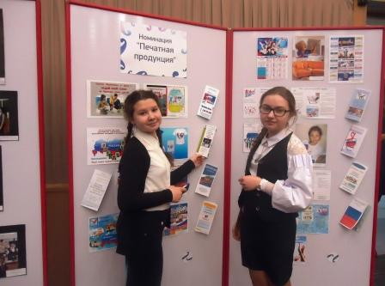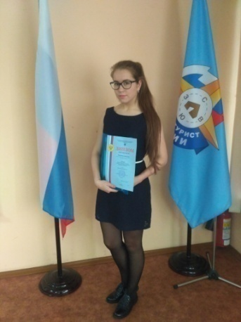**1.Интеллектуально-познавательная деятельность** предполагает формирование у обучающихся эмоционально-положительного отношения к учёбе, знаниям, науке, людям интеллектуального труда. Это формирование культуры знаний,   умения построения личностно-ориентированного содержания образования, стремления к самообразованию, а также создание имиджа и атмосферы познавательного комфорта школы.

**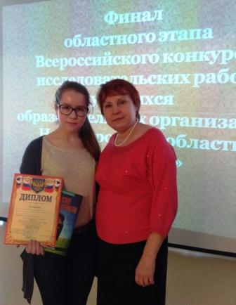**

Достижению данной цели способствовала следующая деятельность:

- Участие учащихся во Всероссийской олимпиаде школьников.

- Участие в районном конкурсе «Ученик года».

- Участие в интернет- конкурсах.

- Участие в школьных конкурсах:

* конкурс «Жемчужина школы 2017»
* конкурс «Король науки»,
* конкурс по скоростному печатанию на компьютере ,
* Интеллектуальные марафоны ,
* турнир знатоков,
* слёт отличников,
* малая академия наук ,
* конкурсы чтецов,
* предметные недели.

-Участие в районных предметных конкурсах.

* фонетический конкурс по английскому языку,
* «Математический турнир»,
* грамматический конкурс по английскому языку,
* межрайонные детские Рождественские чтения,
* научно-практическая экологическая конференция школьников «Люблю тебя, мой край родной»

- Участие в районных и областных конкурсах:

|  |  |  |  |  |
| --- | --- | --- | --- | --- |
| **Количество конкурсов** | **Количество участников** | **Количество победителей** | | |
|  | **Муниципальный уровень** | **Областной уровень** | **Всероссийский уровень** |
| 11 | 65 | 49 | 6 | -  Диплом |

- Работа учащихся в кружках «Математический эрудит», «Юный эколог», «Черчение»,

« Путь к успеху» (167 учащихся).

**2.Спортивно-оздоровительная деятельность и формирование здорового образа жизни** строились в процессе создания условий для сохранения и укрепления здоровья учащихся, в их воспитании стремления к здоровому образу жизни.

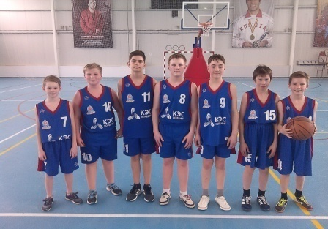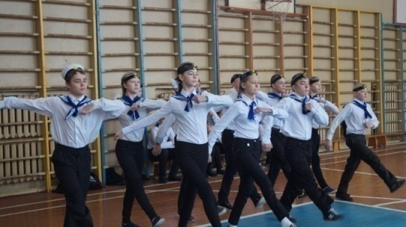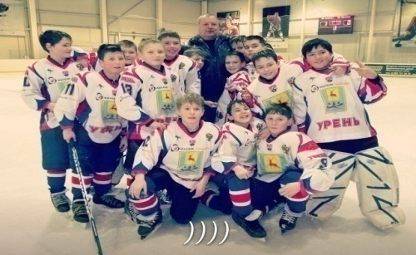Этому способствовали:

-Деятельность спортивного клуба «Олимпик», основной задачей которого являлось приобщение учащихся к занятиям спортом, участие в спортивных соревнованиях, организация и проведение спортивных массовых мероприятий в школе.

-Сдача нормативов ГТО.

- Занятия учащихся в кружках и секциях:

«Разговор о здоровье» (75 учащихся), секции по волейболу и баскетболу (40 учащихся), секция «Подвижные игры» (22 учащихся)

-Традиционные школьные массовые спортивные мероприятия:

* Малые спартанские игры (5 классы),
* Семейный спортивный праздник « Родители – пример для подражания» (6 классы),
* Веселые старты «Новогодний переполох» (2 классы),
* Игровая программа «Зов джунглей» (3 классы),
* Спортивно-игровая программа «Рыцарский турнир» (4 классы),
* Спартакиада старшеклассников (7-11 классы),
* Спортивная эстафета « Я здоровье сберегу, сам себе я помогу» (1 классы),
* Военно-спортивная игра «Зарница» (5-11 классы).

-Спортивные соревнования:

|  |  |  |  |  |  |
| --- | --- | --- | --- | --- | --- |
| Уровни  общего  образования | Количество обучающихся, принимающих участие в физкультурных и спортивных соревнованиях | | | | |
| Школьный этап | | Муниципальный этап | | Региональный этап |
| Приняли  участие (человек)\* | Доля \*\*от общего количества обучающихся (%) | Приняли  Участие\*\*\* (человек) | Доля от общего количества обучающихся (%) | Приняли участие (человек) |
| Начальное общее | 296 | 93 |  |  |  |
| Основное общее | 243 | 57 | 126 | 30 | 26 |
| Среднее общее | 69 | 96 | 55 | 75 | 20 |
| Итого | 608 | 82 | 181 | 52,5 | 46 |

-Организация летнего отдыха учащихся: деятельность лагеря с дневным пребыванием «Радуга» (130 человек-1-5 классы) и «Артель+» (30 человек – 6-9 классы);

С целью профилактики вредных привычек с учащимися проводились:

1. тематическая акция антинаркотической направленности «За здоровье и безопасность наших детей», в рамках которой были проведены следующие мероприятия:
2. - участие во Всероссийском интернет - уроке «Профилактика наркомании в образовательной среде» (онлайн – просмотр и обсуждение)

- встреча учащихся 8-9 классов со старшим ОУ направления по контролю за оборотом наркотиков Ивановым Д.А. «Профилактика употребления ПАВ» (9-11 классы)

- классные часы «Здоровое питание», «Наркотики – это путь в никуда»

- школьная акция «Мы за здоровый образ жизни!» (7-11 классы) ;

- спортивный праздник «Родители – пример для подражания» (6 классы);

- профилактическая беседа с психиатром-наркологом Уренской ЦРБ А.А. Корытником на тему: «Профилактика употребления алкоголя и наркотических веществ» (9-10 классы);

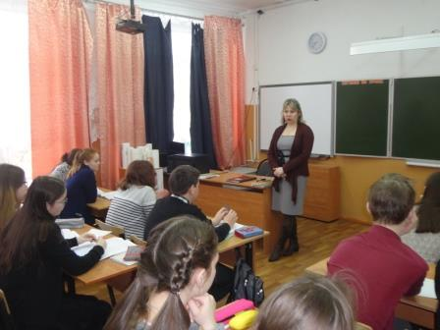- профилактическая беседа «Алкогольная и наркотическая зависимость», проводимая ответственным секретарем КДН и ЗП Н.А. Горишной (9-е классы);

- участие в муниципальном этапе 13 Всероссийской акции «Я выбираю спорт как альтернативу пагубным привычкам» ;

- участие в конкурсе социальной рекламы антинаркотической направленности и пропаганды здорового образа жизни «Спасем жизнь вместе!»;

- участие в конкурсе видеороликов «Альтернатива»;

- участие в районном антинаркотическом конкурсе агитбригад «Мы выбираем жизнь!» (3 место);

- участие во Всероссийской акции «Стоп ВИЧ СПИД»;

- участие в профилактической акции «Все на борьбу с наркоагрессией» (июнь – ЛДП «Артель+»)

- участие во Всероссийской антинаркотической акции «Сообщи, где торгуют смертью»

- оформление информационного стенда.

1. В рамках волонтерской акции «Думай, выбирай, действуй» проведены следующие мероприятия:

- мини- лекция «Курить – здоровью вредить!» (8 классы); «Алкоголь – наш общий враг» (9 классы)

- викторина «Основы здорового образа жизни» (8 классы)

- проведение мини-зарядки волонтерами для 1-3 классов;

- веселые старты (2 класс).

1. В рамках Европейской недели иммунизации (апрель 2017г.) проводились следующие мероприятия: тематические классные часы, конкурс рисунков, викторина для учащихся «Что вы знаете о прививках?», представление компьютерных презентаций «Профилактика инфекционных болезней», игровая программа на свежем воздухе «В здоровом теле – здоровый дух», анкетирование родителей «Ваше отношение к профилактическим прививкам».
2. В рамках Дня борьбы со СПИДом проводилась акция «Стоп ВИЧ СПИД».
3. 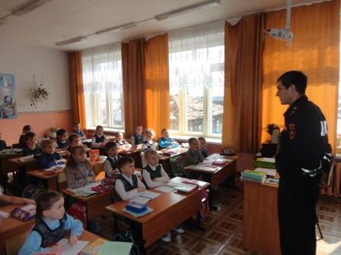Были проведены уроки гигиены и здоровья: для девочек 6-ых классов «История о великом женском секрете», для юношей 9 «в» класса «Урок силы и мужественности».
4. В рамках недели безопасности дорожного движения «Безопасное поведение на дороге» проводились:

-встречи с инспектором ГИБДД А.В. Бугаковым,

- просмотр видеороликов о правилах дорожного движения,

- тематические классные часы «Соблюдай правила дорожного движения».

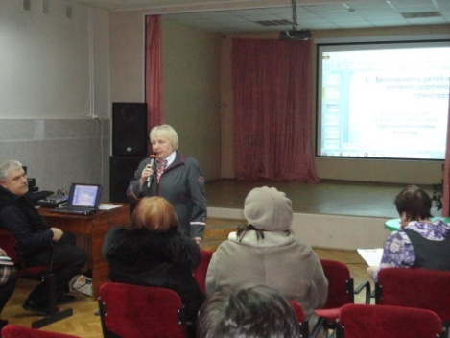- встречи учащихся с работниками железной дороги Молотовой С.Н., Мараловым В., Питилимовой Т.А. на тему «Железная дорога – зона повышенной опасности».

- участие в акции «Безопасность на железнодорожном транспорте» (учащиеся 5в класса).

1. Социальным педагогом и школьным психологом были проведены:
2. социально – психологическое тестирование обучающихся на предмет определения рисков зависимости от наркотических средств и психоактивных веществ. По результатам проведенного психологического тестирования в МБОУ «Уренская СОШ № 1» несовершеннолетних, склонных к употреблению наркотических и психотропных веществ не выявлено.
3. интернет-опрос обучающихся о ВИЧ – инфекции и СПИДе,
4. анонимное анкетирование среди обучающихся 11 классов по проблеме табакокурения,
5. опрос родителей в целях оценки знаний населения по вопросам вакцинопрофилактики.

-Школьным фельдшером совместно с социальным педагогом:

1. осуществлялсяучет и мониторинг по группам здоровья, медицинским группам и заболеваемости учащихся.
2. велась работа по вакцинации против гриппа. Всего привито 534 учащихся (65%), 80 педагогов (98%).

-В соответствии с планом совместной профилактической работы МБОУ УСОШ№1 и ГБУЗ НО «Уренская центральная районная больница» проводились:

1. медицинский осмотр,
2. санация полости рта,
3. флюорографическое обследование подростков.

Систематическая работа по формированию потребности у учащихся в ведении здорового образа жизни дает свои положительные результаты. С каждым годом увеличивается количество детей с первой группой здоровья (с 7,8% в 2014 году до 9,5% в 2016 году), практически здоровых детей (с 8% в 2014 году до 9,5% в 2016 году).

**3.Ценностно-ориентировочная деятельность**

*Цель:* формирование мировоззренческих позиций в отношениях к окружающим, к себе и к предметам внешнего мира, определяющего систему жизненных смыслов.

Данная цель реализовывалась через организацию воспитательных мероприятий, направленных на формирование представлений о базовых национальных ценностях, таких как патриотизм, социальная солидарность, гражданственность.

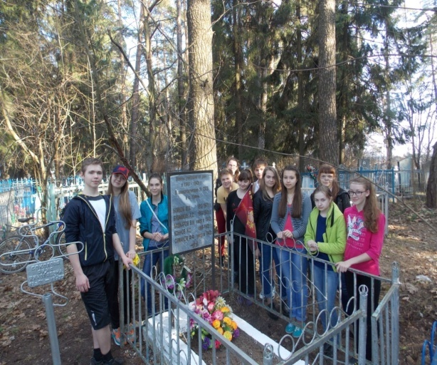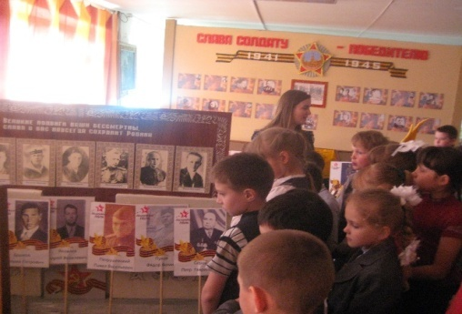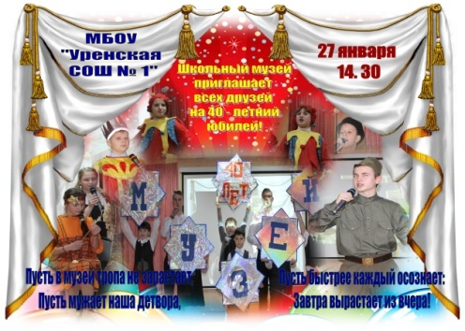-Мотивации учащихся к осознанному нравственному поведению способствовали занятия кружков «С чего начинается Родина», «Дорогою открытий и добра», «Мужество и отвага», «Уроки для души», «Познай себя», «Мир эмоций» (312 учащихся).

-Деятельность школьного музея как пропаганды историко-культурного наследия, боевых и трудовых достижений земляков в целях формирования у учащихся патриотизма, нравственно-эстетических норм поведения:

* победитель межрайонного конкурса «История одного экспоната»,
* дипломант 3 степени областного конкурса музеев образовательных организаций,
* участие в районной акции «Ночь в музее»,
* взаимодействие с центральной районной библиотекой (проведение на базе музея тематического классного часа, посвященного году кино),
* взаимодействие с Домом ремесел (организация тематических выставок на базе школьного музея, проведение тематических классных часов),
* взаимодействие с районным Советом ветеранов (встречи с ветеранами, праздничные программы для ветеранов, пополнение музейного фонда пожертвованиями ветеранов)
* взаимодействие с комплексным центром социальной реабилитации населения (организация экскурсий),
* 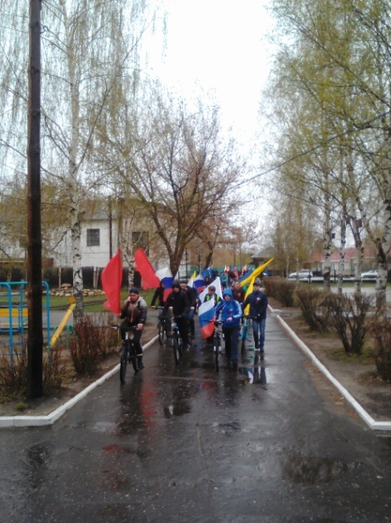реализация общешкольного проекта «Школьному музею - 40 лет !» (систематизация материала, организация и проведение праздничной программы, экскурсия, чаепитие),
* организация экскурсии для участников велопробега «Наследники Победы»,
* организация участия в акции «Бессмертный полк»,
* работа учащихся по оформлению выставочных стендов,
* проведение тематических классных часов,
* проведение уроков мужества.

-В рамках месячника патриотического воспитания были проведены:

* общешкольная военно-спортивная игра «Зарница»,
* тематические классные часы, посвященные дням Воинской славы, в школьном краеведческом музее,
* встречи с участниками локальных войн,
* митинг в честь вывода советских войск из Афганистана,
* классные мероприятия, направленные на формирование у обучающихся патриотического сознания, верности Отечеству, готовности к достойному и самоотверженному служению обществу и государству, к выполнению обязанностей по защите Отечества, развитие у обучающихся чувства долга и уважения к старшему поколению.

-Участие в конкурсах различных уровней:

* 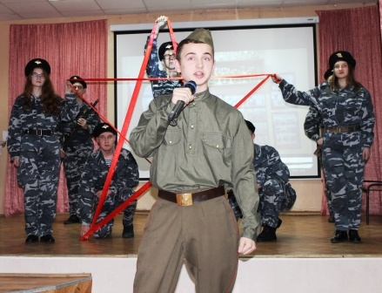Проект «Александр Невский – слава, дух и имя России»
* Районный конкурс детского творчества «Мир спасет красота»
* Районный конкурс чтецов «Россия. Родина. Отечество»
* Конкурс по избирательной тематике «Твой выбор»
* Районный конкурс исследовательских краеведческих работ обучающихся «Отечество»
* Районный конкурс компьютерных презентаций и видеороликов «Никто не забыт, ничто не забыто»
* Конкурс творческих работ «Русского духа святыня» (номинация: сочинения)
* Областной конкурс «Поле русской славы»

В конце учебного года была проведена диагностика нравственной воспитанности школьников, которая показаласредний уровень воспитанности. В диагностировании принимали участие 187 учащихся 4,9,11 классов. Результаты исследования : высокий уровень воспитанности -48%, средний – 44%, низкий – 7,7%, недопустимый – 0,4%. Эти данные показывают, в каких направлениях следует активизировать индивидуальную воспитательную работу.

|  |  |  |  |  |  |
| --- | --- | --- | --- | --- | --- |
| **Семья** | **Отечество** | **Труд** | **Культура** | **Знания** | **Я - духовное** |
| Результаты по количеству | Результаты по количеству | Результаты по количеству | Результаты по количеству | Результаты по количеству | Результаты по количеству |
| в –126  с –51  н –10  Н - | в –98  с –78  н –10  Н -1 | в –120  с –60  н –7  Н - | в –83  с –85  н –18  Н -1 | в –64  с –86  н –36  Н -1 | в –48  с –130  н –9  Н - |

**4.Художественно-творческая деятельность, развивающая эстетическое мировоззрение, потребность в прекрасном.**

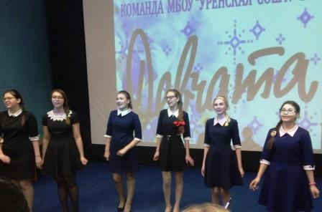*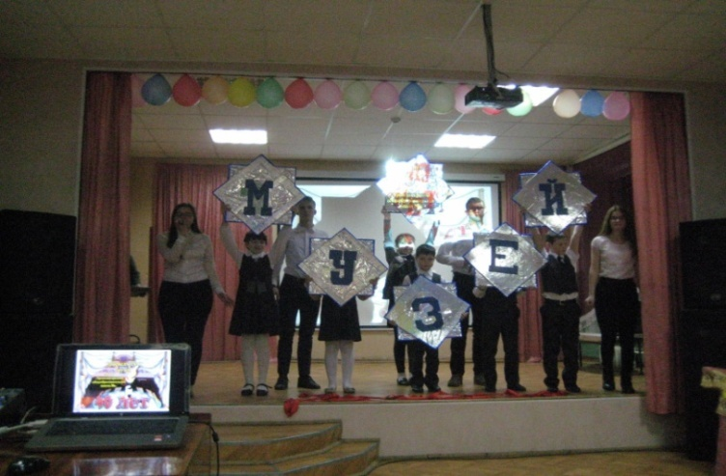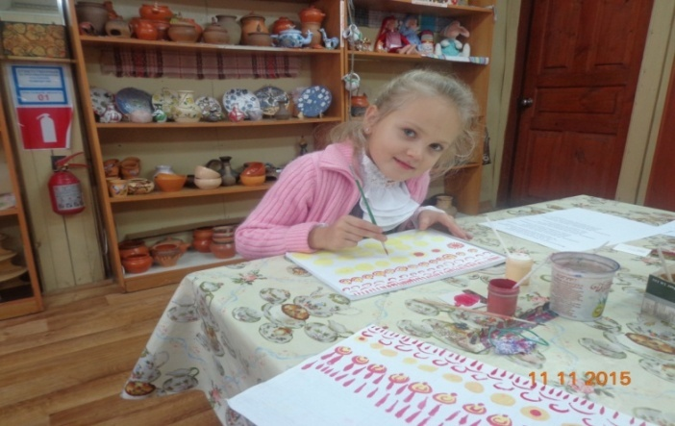Цель:* воспитание стремления учащихся к полезному времяпрепровождению и позитивному общению, развитию способностей учащихся, приобретению умений и навыков в художественной деятельности, приобщению к культурным ценностям, нравственным традициям народа.

Большое значение для развития культурного уровня школьников, формирования гармонично развитой личности имеет организация внеурочных и внешкольных мероприятий:

-Занятия учащихся в школьных творческих объединениях:

«Радуга увлечений», «Юный художник», «Юный журналист»(44 учащихся),

-Взаимодействие с учреждениями дополнительного образования: детская музыкальная школа (109 учащихся), детская художественная школа (105 учащихся), Дом ремесел (86 учащихся), Дом детского творчества (286 учащихся), Дом культуры (120 учащихся), районный музей (51 учащийся),

- Школьный фестиваль ремесел «Чудо своими руками» (1-11 класс),

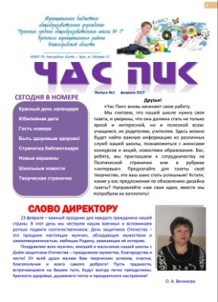-Школьный конкурс рисунков, плакатов, фотографий: «Осень за окном»(3 классы), «Символ Нового года»( 1 класс), «Этот день Победы» (4 классы), «Новогодний сюрприз» (4 классы), «Вместе с мамой»(3 классы),

-Оформление выставок детского творчества,

-Выпуск школьной газеты «Час Пик»,

-Посещение музеев, выставок, театров, организация экскурсий,

-Организация школьных конкурсов и конкурсных программ:

* Конкурсно - игровая программа «Мисс Осень» (4 классы),
* Конкурс «Жемчужина школы»(5-11 классы),
* Игра – соревнование «Мы защитниками станем» (2 классы),
* Гендерная битва (9-11 классы),
* Конкурсная программа «Мисс весна»(3, 6 классы),
* Школьный конкурс «Искорка таланта» (1-11 классы),
* Конкурс чтецов

-Участие в районных, городских и областных творческих конкурсах. (см. приложение)

**5.Общественная деятельность**

*Цель:* формирование чувства гражданской ответственности, общественной активности, лидерских качеств.

Реализации данной цели способствовала деятельность органов школьного ученического самоуправления, волонтерского объединения «Вместе», военно-патриотического клуба «Верные сыны Отечества», спортивного клуба «Олимпиец».

|  |  |  |
| --- | --- | --- |
| Наименование общественного объединения | Направления деятельности | Формы работы |
| Детское общественное объединение «Союз дружных ребят» | -Милосердие.  -Досуговое направление.  -Спортивно-оздоровительное направление.  -Школа лидера | 1.благотворительные акции, встречи.  2. КТД, конкурсы, викторины, игровые программы, концерты.  3. Спортивные соревнования, игры,турслеты .  4. занятия, мастер-классы, сборы. |
| Совет старшеклассников «Ровесник» | -Учеба и наука.  -Досуг и творчество.  -Здоровье и спорт.  -Забота и милосердие.  -Дисциплина и порядок.  -Летопись школы.  -Пресс-центр. | -заседания Совета старшеклассников,  -участие в работе педагогических советов, родительских собраний,  -организация и проведение досуговых, спортивных, профилактических мероприятий,  -проведение благотворительных акций,  -реализация социальных проектов,  -организация работы школьного телевидения. |
| Волонтерское объединение «Вместе» | -Гражданское и патриотическое воспитание  -Пропаганда здорового образа жизни  -Защита окружающей среды  -Взаимодействие школы с окружающим социумом | -Проведение благотворительных акций (Фримаркет, сбор средств на лечение больным детям), экологических акций «Чистый город начинается с тебя», «Чистые берега»),  -Проведение акции «Милосердие» (помощь пожилым людям), «Георгиевская ленточка»,  -Проведение весенней Недели Добра,  -Проведение акции «Думай. Выбирай. Действуй.», «Стоп – ВИЧ»,  -Реализация социальных проектов  ( благоустройство могил и памятников, помощь ветеранам)  -проведение игровых программ, соревнований, классных часов о ЗОЖ,  - выпуск и распространение буклетов, газет о ЗОЖ.  -создание роликов о ЗОЖ  -организация экскурсий по школьному музею и проведение праздничных концертов для пенсионеров |
| Военно-патриотический клуб «Верные сыны Отечества» | -Военная и тактическая подготовка.  -Летопись родного края.  -Самозащита. Самооборона. | -Участие в смотрах ВПК.  -Участие в соревнованиях Нижегородская школа безопасности «Зарница».  -Участие в торжественных мероприятиях.  -Участие в митингах, посвященных Дням воинской славы.  -Организация и проведение общешкольных мероприятий, посвященных памятным датам. |

Основными задачами школьного самоуправления являлось формирование единого общешкольного коллектива, развитие творчества, инициативы, формирование активной преобразующей гражданской позиции школьников. Организатором внутришкольной жизни и активным участником всех школьных и районных мероприятий является Совет старшеклассников. На заседаниях Совета школьного (ученического) самоуправления обсуждались все вопросы школьной жизни, подготовка к мероприятиям, итоги их проведения, заслушивались отчеты органов самоуправления классов. Самоуправление учащихся выражалось в возможности самостоятельно проявлять инициативу, принимать решения и реализовывать их в интересах ученического коллектива. По положению в школьный Совет старшеклассников вошли представители классных коллективов с 9 по 11 класс, выбранные на классных собраниях.   На счету Совета старшеклассников подготовка и проведение досуговых, спортивных и конкурсных мероприятий:«Посвящение в старшеклассники», новогодней шоу-программы, гендерной битвы, встречи с выпускниками школы, Дня самоуправления, спартакиады старшеклассников, Дня знаний, военно-спортивной игры «Зарница», праздника Последнего звонка, выпускных вечеров. Пресс-центр продолжил реализацию проекта по созданию школьного телевидения.В 2016-2017 учебном году члены Совета старшеклассников выступили с предложением о реализации ряда социальных проектов в рамках общешкольного проекта «Родными тропами». В результате были разработаны и реализованы следующие социальные проекты:

* «Школьному музею - 40 лет!» (юбилейная праздничная программа, систематизация материала в электронном виде, экскурсия для гостей; в проекте принимали участие учащиеся 1-11 классов, педагоги)
* «Фитодизайн школы» (озеленение рекреаций школы; в проекте принимали участие учащиеся 1-11 классов, педагоги, родители)
* «Зимняя сказка» ( строительство снежных горок для учащихся начальной школы; в проекте принимали участие ученики начальной школы, педагоги, родители)
* «Бумаге – вторую жизнь!» (сбор макулатуры, закупка на вырученные деньги детской литературы в школьную библиотеку; в проекте принимали участие учащиеся начальной школы)
* «Веселые переменки» (организация игровых перемен для учащихся начальной школы; в проекте принимали участие учащиеся 7 «б» и 9 «б» классов)
* «За Москву! За Родину! Вперед!» (литературно-музыкальная композиция для пациентов комплексного центра социальной реабилитации; в проекте принимали участие ученики 11 «а» и 11 «б» классов)
* «Храм Трех святителей» (создание и проведение заочной экскурсии для учащихся младших классов; в проекте принимали участие ученики 7 «а» класса)
* «Покормите птиц зимой» ( изготовление кормушек и кормление птиц зимой;в проекте принимали участие ученики 4 «в» и 5 «в» классов)
* «Мы за здоровое питание!» (литературно-музыкальная программа и компьютерная презентация для учащихся начальной школы;в проекте принимали участие ученики 6 «а» класса)
* «Пушкинский бал» (литературно-музыкальная композиция, посвященная творчеству А.С. Пушкина, для учащихся и родителей школы; в проекте принимали участие ученики 6 «в» класса)
* «Мы вместе!» (мастер-класс по изготовлению игрушек из бросового материала для пациентов детского отделения центральной районной больницы;в проекте принимали участие ученики 9 «в» класса)
* « Клумба школьного двора!» (выращивание рассады, разбивка цветочной клумбы;в проекте принимали участие ученики 6 «б» класса)
* 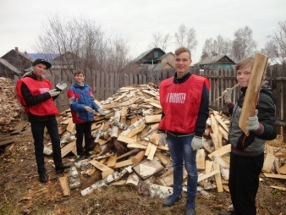«Тепло сердец для наших мам» (праздник для пациентов социального центра: в проекте принимали участие ученики 10 «а», «б» классов)
* «Овощи и фрукты – волшебные продукты!» (театрализованное представление для воспитанников д/с «Ромашка», в проекте принимали участие ученики 7 «б» класса)

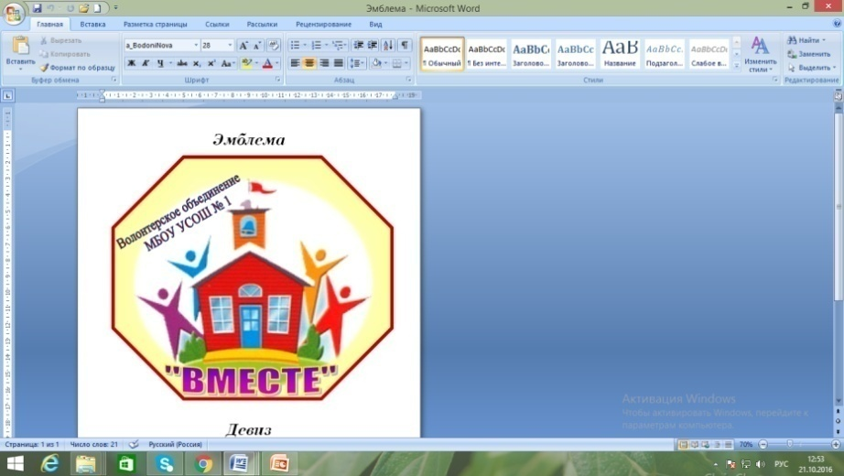Активную работу ведет волонтерское объединение «Вместе», на счету которого много полезных дел: помощь пожилым, инвалидам, сбор средств нуждающимся, организация и проведение акций «Чистый город начинается с тебя», «Милосердие», «Дом без одиночества», организация и проведение благотворительных концертов и праздничных программ, пропаганда ЗОЖ и безопасности дорожного движения.

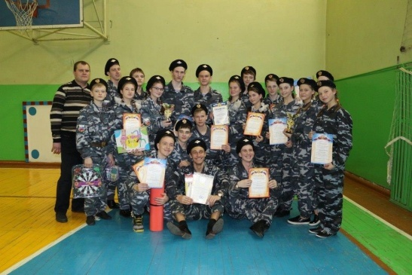Много полезных дел на счету военно-патриотического клуба «Верные сыны Отечества». Все военно-патриотические мероприятия школы и района проходят с обязательным участием клуба. Воспитанница клуба Ухабова Екатерина была отмечена благодарностью за неподдельное чувство патриотизма и любовь к Родине, а так же дипломом участника во Втором всероссийском конкурсе профессионального мастерства «Делай, как я!»



МБОУ

**«**Уренская СОШ №1**»**



ВЕРНЫЕ

СЫНЫ

ОТЕЧЕСТВА

За родину,

добро и

справедливость!

Активное участие школьников в городских, районных, зональных мероприятиях и конкурсах, а так же в областных программах и проектах «Отечество», «Мое Отечество», «Дети. Творчество. Родина» способствует раскрытию их творческого потенциала и успешной социализации и выработке активной жизненной позиции.

|  |  |  |  |  |  |  |  |  |
| --- | --- | --- | --- | --- | --- | --- | --- | --- |
| Муниципальный уровень | | | Областной уровень | | | Всероссийский уровень | | |
| Кол-во конкурсов | Количество участников | Количество победителей | Количество конкурсов | Количество участников | Количество победителей | Количество конкурсов | Количество участников | Количество победителей |
| **67** | **599** | **266** | **11** | **15** | **8** | **2** | **2** | -  Диплом  Диплом |

Участие обучающихся в ученическом самоуправлении способствовало формированию более четкой и осознанной гражданской позиции и ценностного отношения к себе и другим, позволяло повысить социальную компетенцию, развивало социальные навыки поведения и установки на самостоятельное принятие решений в проблемных социальных ситуациях.

**6.Трудовая деятельность**

*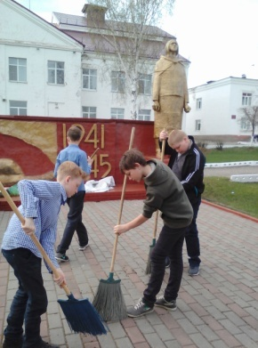Цель:* воспитание положительного отношения к труду как к важнейшей ценности жизни.

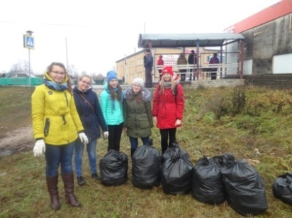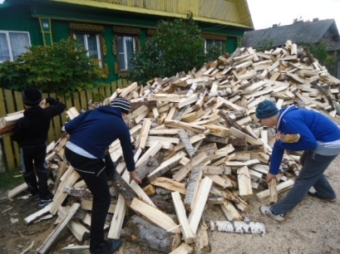

Достижению данной цели способствовали следующие формы работы:

- Организация дежурствав классах и школе.

- Работа по благоустройству школы и пришкольной территории:

* Озеленение классных кабинетов и школы (реализация школьного проекта «Фитодизайн школы»)
* Благоустройство территории у школы: цветочных клумб (подготовка грунта, выращивание цветочной рассады, уход за клумбами, сезонные работы).

- Проведение трудовых акций:

* Акция «Дети – ветеранам» (шефская помощь учителям- пенсионерам, ветеранам ВОВ, вдовам, труженикам тыла).
* Акция «Уют», генеральная уборка классов и школы.
* Акция «Память» (Уход за памятниками и могилой погибших).
* Акция «Венок славы» (изготовление гирлянды для памятника Погибшим воинам).
* Акция «Синичкин день» (изготовление кормушек для птиц)
* Подготовка школы к Новогодним праздникам и Рождеству.

­­-Пятая трудовая четверть:

* Работа сельхоззвеньев на пришкольной территории.
* Работа трудовой бригады.
* Работа по косметическому ремонту классных кабинетов.

- Развитие волонтерского движения:

* Реализация проекта «Дорогою добра»
* адресная помощь ветеранам
* Уход за могилами участников ВОВ
* Акция «Бессмертный полк»
* Акция «Подарок ветерану»
* Акция «Мы помним»
* Трудовые и социально-значимые акции;

- Участие в конкурсах:

* 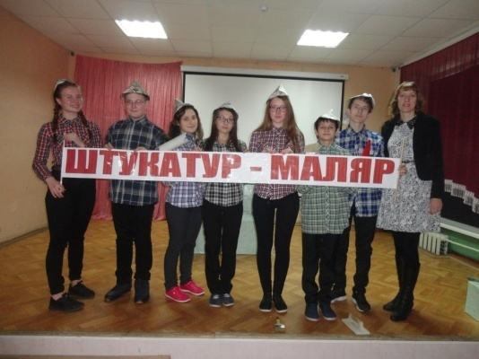Районный конкурс трудовых бригад «Мое трудовое лето».
* Районный конкурс «Умелые руки».

-Профориентационная деятельность «Моя будущая профессия»:

* Оформление профориентационного стенда,
* Работа школьного психолога с учащимися,
* Профориентационные мероприятия:

|  |  |
| --- | --- |
| **Классные часы с использованием компьютерных технологий**  **( электронные презентации, видеоролики)** |  |
| **SAM_7309** |
| **Классные часы с приглашением людей интересных профессий**  **(Палажов А.М.-начальник службы Уренского района ПАО «Газпром.Газораспределение НН»)** | **SAM_7311** |
| **Мазур И.С. – хореограф образцового ансамбля «Жемчужинка»** | **20160901_112837** |
| **Встречи с представителями службы занятости** | **DSCN3057** |
| **Вручение подарочных сертификатов на посещение города профессий «Кидбург»** | https://i.mycdn.me/image?t=3&bid=838014187467&id=838014187467&plc=WEB&tkn=*FV7G9pTGevtGJMb2-Ti2Z7LYvYY |

* **Взаимодействие с семьей**

Воспитательная работа школы не может строиться без учета того, что индивидуальность ребёнка формируется в семье. Школа и семья – два важнейших образовательных института, которые изначально призваны взаимодействовать между собой.

В начале учебного года был составлен социальный паспорт семей учащихся школы.

|  |  |  |
| --- | --- | --- |
| **№** | **Категория семей** | **2016-2017 уч.год** |
| 1 | Малообеспеченные (семьи/учащиеся) | 111/126 |
| 2 | Многодетные (семьи/учащиеся) | 61/97 |
| 3 | Родители в разводе (семьи/учащиеся) | 85/92 |
| 4 | Потеря кормильца (семьи/учащиеся) | 36/48 |
| 5 | Матери – одиночки (семьи/учащиеся) | 27/28 |
| 6 | Опекаемые (подопечные)/приемные | 2/24 |
| 7 | Неблагополучные (семьи/учащиеся) | 6/10 |

Социально-профессиональный статус родителей учащихся:

|  |  |
| --- | --- |
|  | 2016-2017уч.год |
| Рабочие | 40% |
| Служащие | 45% |
| Предприниматели | 7% |
| Пенсионеры | 1% |
| Колхозники | - |
| Безработные | 6% |
| Домохозяйки | - |
| Военнослужащие | - |
| Инвалиды | 1% |

Образовательный уровень родителей учащихся:

|  |  |
| --- | --- |
|  | 2016-2017уч.год |
| Среднее | 8% |
| Высшее | 36% |
| Неполное высшее | 3% |
| Среднеспециальное | 53% |

Для обеспечения целенаправленности и эффективности работы по взаимодействию с родителями деятельность педагогического коллектива в 2016-2017 учебном году осуществлялась по следующим направлениям:

|  |  |  |
| --- | --- | --- |
| **Направления совместной деятельности** | **Формы работы** | **Сроки** |
| Профилактическая деятельность | Организация индивидуальных и групповых консультаций. | В течение года |
| Заседания Совета по профилактике правонарушений | В течение года  ( 9 заседаний) |
| Изучение семей обучающихся | 72 посещения на дому |
| Участие в рейдах «Родительский патруль» | В течение года (8) |
| Просветительская деятельность | Классные родительские собрания | 1 раз в четверть (132) |
| Общешкольные родительские собрания | 4 раза в год  (4) |
| Индивидуальные и групповые консультации | В течение года (57) |
| Познавательная деятельность**20160901_112837** | День открытых дверей (посещение уроков) | В течение года (98 родителей) |
| Привлечение родителей к организации и проведение познавательных лекций и бесед | В течение года  (18) |
| Изучение образовательных запросов детей и родителей | Сентябрь |
| Вовлечение в кружковую, секционную деятельность | Сентябрь |
| Досуговая деятельность  http://ussh1.ucoz.ru/novosty/SDC11604.jpg  C:\Documents and Settings\Admin\Рабочий стол\Lenovo_A1000_IMG_20170604_100059.jpg | День знаний | Сентябрь |
| День здоровья | Сентябрь |
| Школьный праздник «Давайте познакомимся» | Сентябрь |
| Школьный конкурс «Мисс осень» | Октябрь |
| Школьный фестиваль талантов | В течение года |
| Мероприятия, посвященные Дню матери | Ноябрь |
| Проведение спортивного праздника «Папа, мама, я – спортивная семья». | Ноябрь |
| Организация поездок | В течение года (19) |
| Встреча друзей | Декабрь |
| Организация новогодних праздников | Декабрь |
| Реализация социального проекта «Зимняя сказка» | Январь |
| Мероприятия, посвященные 23 февраля | Февраль |
| Конкурсная программа «Мисс весна» | Март |
| Мероприятия, посвященные международному женскому дню | Март |
| Мероприятия, посвященные дню семьи | Май |
| Праздник Последнего звонка | Май |
| Выпускные вечера | Май |
| Участие в районных семейных конкурсах: | В течение года |
| Трудовая деятельностьC:\Documents and Settings\Admin\Рабочий стол\Lenovo_A1000_IMG_20170519_185610.jpg | Косметический  ремонт кабинетов | Июнь |
| Озеленение кабинетов | В течение года |
| Работа в составе общешкольного родительского комитета: | В течение года (4) |
| Работа Совета отцов | Апрель, май , июнь(3) |

В течение года в каждом классе проходили совместные с родителями праздники, вечера, встречи, беседы, спортивные и интеллектуальные конкурсы.

Активную помощь в организации воспитательной работы классным руководителям оказывали 257 родителей.

Члены общешкольного родительского комитета (председатель Воронцова Л.В.) и созданный в апреле совет отцов (председатель Соловьев Е.В.) оказывали помощь при решении ряда школьных проблем: помощь в проведении косметического ремонта школы, в реализации социальных проектов по озеленению школы (приобретение вазонов, цветочной рассады)

В плане работы с семьей особое значение уделяется комплексной социально-педагогической помощи и сопровождению учащихся, оказавшихся в сложной жизненной ситуации. Социальными педагогами ведется контроль за жизнью, воспитанием, учебой, защитой прав опекаемых и приемных детей. Два раза в год (весной и осенью) проводятся обследования материально-бытовых условий жизни подопечных, один раз в год – проверка сохранности жилья и имущества. Контрольные посещения показывают, что практически все дети находятся в хороших условиях, в надежных руках опекунов и приемных родителей. У детей хорошее питание, имеется все необходимое. Опекуны и приемные родители следят за здоровьем своих подопечных, контролируют их учебу, поддерживают тесную связь со школой. Опекунское пособие на ребенка используется по назначению, отчеты по использованию денежных средств и лист прохождения медосмотров сдаются вовремя.

В течение учебного года 4 подопечных поправили свое здоровье в санаториях и оздоровительных лагерях Нижегородской области.

Ежемесячно опекаемым и детям из приемных семей выдаются бесплатные проездные билеты.

В течение учебного года 126 учащихся школы из малообеспеченных семей получали ежемесячное пособие на питание в размере 450 руб. (с января 2017 года – 731 руб) . Кроме того, детям из малообеспеченных семей была оказана материальная помощь продуктами питания в рамках Всероссийской добровольческой акции «Весенняя неделя добра».

Благотворительную ёлку, организованную предпринимателями Уренского района, посетили 12 учащихся школы, находящихся в трудной жизненной ситуации.

С учащимися из неблагополучных семей проводилось профконсультирование и оказывалась помощь в устройстве на учебу и работу. Летом при школе работает трудовая бригада (6 человек), где детям предоставлена возможность заработать.

Не остались без внимания дети из многодетных семей. 97 учащихся получают денежную компенсацию на питание и проезд. Ко Дню семьи и Дню матери для этих детей, а также для опекаемых и детей, находящихся в трудной жизненной ситуации, проводились игровые программы.

Дети-инвалиды (13 человек) учатся все, за их здоровьем следит школьный фельдшер.

Одним из важнейших вопросов в работе школы - это возможность эффективного взаимодействия с родителями и включения их в образовательный процесс. Поэтому в течение года были проведены опросы родителей учащихся 1-11 классов по различным направлениям деятельности школьников. Мнение родителей учитывается при планировании деятельности школы, в том числе развитии дополнительного образования, введении школьной формы, проведении внеклассных мероприятий.  
  
Уровень удовлетворенности родителей МБОУ «Уренская СОШ №1» жизнью учебного учреждения:

|  |  |  |
| --- | --- | --- |
|  | **Количество диагностируемых** | **Средний бал** |
| **4**  **классы** | **67** | У=3  (высокая степень) |
| **9**  **классы** | **53** | У=2,9  (средняя степень) |
| **11 классы** | **26** | У=3,2  (высокая степень) |
| **4,9,11 классы** |  | У= 3 (высокая степень) |

**Инновационная деятельность**

С целью обновления содержания образования, внедрения современных образовательных технологий в образовательный процесс школы, реализации требований ФГОС ООО учителя школы участвуют в инновационной деятельности. Учитель истории является педагогом-инноватором региональной экспериментальной площадки «Разработка и апробация методического сопровождения достижения личностных резутатов обучающихся по истории в контексте задач ФГОС ООО, Концепции новогоУМК по отечественной истории и требований историко-культурного стандарта». В рамках площадки разработаны методические материалы достижения личностных результатов обучающихся по истории в 7 классе по учебнику под ред. Торкунова (М. «Просвещение»). Материалы прошли апробацию при обучении учащихся 7а класса.

На базе школы действовала муниципальная инновационная площадка «Разработка и апробация дидактических материалов для организации проектно-дифференцированного обучения (ПДО)».

С целью подготовки педагогов к внедрению технологии ПДО 12 учителей школы участвовали в сетевом сообществе учителей Нижегородской области, внедряющих технологию ПДО. В рамках сетевого сообщества:

* 8 педагогов прошли двухдневную стажировку в НИРО и на базе Нижегородских школ, внедряющих технологию ПДО;
* на базе школы преподавателями НИРО проведен семинар «Разработка разноуровневых заданий, формирующих проектную компетентность школьников в 5-7 классах»;
* разработаны и проведены проектные модули по географии, математике и английскому языку в 5-х классах;
* разработан проектный модуль по физике для 7 класса.

Характеристика внутришкольной системы оценки качества.

Итоги внутришкольной оценки качества образования ежегодно подводятся на августовском педсовете, описываются в Публичном отчете, в аналитической справке по итогам самообследования и размещаются на сайте школы. В основу внутришкольной системы оценки качества образования положены принципы: реалистичности требований, норм и показателей качества образования, их социальной и личностной значимости.

Оценка качества образования в школе осуществляется в следующих формах и направлениях:

|  |  |  |
| --- | --- | --- |
| № п/п | Направление | Форма |
|  | Оценка общего уровня усвоения учащимися начальной школы основных знаний и умений по общеобразовательным предметам | Итоговые комплексные работы |
|  | Мониторинг уровня сформированности универсальных учебных действий учащихся на уровне основного общего образования (ФГОС) | Контрольные работы |
|  | Мониторинг качества образования на основе государственной итоговой аттестации выпускников 9, 11-х классов | Сдача ГИА и ЕГЭ |
|  | Мониторинг качества образования | ВПР |
|  | Мониторинг и диагностика учебных достижений учащихся по завершении начальной, основной и средней школы по каждому учебному предмету и по завершении учебного года | Вводный, промежуточный и итоговый контроль |
|  | Диагностика и оценка экспериментального компонента образования | Экспертиза НИРО, ИДЦ РУО |
|  | Уровень и качество воспитанности, обеспечиваемого в ОУ | Мониторинг |
|  | Аттестация педагогических работников | Аттестация, конкурсы |
|  | Самоанализ деятельности, осуществляемый педагогическими работниками | Портфолио, отчеты |
|  | Общественная экспертиза качества образования | Публичный отчет |
|  | Диагностика одаренности | Олимпиады, творческие конкурсы |
|  | Контроль за соблюдением лицензионных условий | Контроль |

***3.Условия осуществления образовательного процесса***

Режим работы

Занятия в школе начинаются в 8.00. Школа функционирует в 2 смены. В первую смену обучаются 1,2,4,5,8,9.10,11 классы, во вторую смену обучаются 3,6,7 классы.

В режиме пятидневной учебной недели работают 1-4 классы. В режиме шестидневной учебной недели работают 5-11 классы. Продолжительность урока в 1-11 классах 40 минут. В первом классе применяется «ступенчатый» метод постоянного наращивания учебной нагрузки (в первой четверти – 3 урока по 35 минут каждый, со второй – 4 урока по 35 минут, 2-е полугодие – 40 минут). В первом классе проводится динамическая пауза. Продолжительность перемен в школе от 10 до 15 минут. Учтены гигиенические требования к максимальным величинам образовательной нагрузки при составлении учебного плана.

Расписание строится с учетом умственной работоспособности учащихся.

Освещенность, воздушный и тепловой режим соответствуют санитарно-гигиеническим нормам.

Условия для обучения учащихся с ограниченными возможностями здоровья.

В школе обучаются 13 детей, имеющих инвалидность. Из них 8 человек занимаются в классно-урочной системе, 5 – на индивидуальном обучении. На следующий учебный год они продолжат обучение в том же режиме.

***Материально-техническая база***

Школа функционирует в одном трехэтажном здании постройки 1972 года.

Располагает 28 рабочими кабинетами, спортивным залом, спортивной площадкой, тренажёрным залом, актовым залом на 120 мест, столовой на 100 мест, библиотекой, столярной мастерской, кабинетом технологии, школьным музеем.

Школьная библиотека оснащена печатными и электронными образовательными ресурсами по всем учебным предметам учебного плана ООП.

В школьной библиотеке имеется 28985 экземпляров книг, из них 17686 экземпляров учебников. Кроме этого, библиотека имеет медиатеку, которая насчитывает 1004 электронных изданий.

Школа осуществляет подписку на периодические издания общим количеством 16 наименований.

Для совершенствования УВП в школе функционирует лингафонный кабинет. Все классные кабинеты оснащены АРМ и интерактивными досками.

***Информационные ресурсы:***

* 100% кабинетов оснащены компьютерами и мультимедийной техникой;
* количество компьютеров в школе - 67, ноутбуков - 29, интерактивных досок -27, принтеров – 14, МФУ – 39, проекторов – 35, копировальных устройств - 2;
* 2 компьютерных класса;
* компьютер в библиотеке –1 комплект (компьютер, колонки, принтер, модем для выделенной линии);
* медиатека -200 дисков;
* локальная сеть с выходом в Интернет охватывает все учебные кабинеты;
* имеется зона свободного доступа в Интернет.

Количество ПК на 1 учащегося составляет: 1 компьютер на 10 учеников.

***Учебно-материальная база, благоустройство и оснащенность***

* 2 кабинета информатики
* 2 кабинета математики
* кабинет физики
* кабинет химии
* кабинет биологии
* кабинет географии
* кабинет русского языка и литературы
* 23 кабинета с интерактивными досками
* кабинет психологической разгрузки
* тренажерный зал
* спортивная площадка
* игровая площадка
* стрелковый тир
* актовый зал
* досуговый центр
* логопедический пункт
* школьный музей
* медицинский кабинет
* библиотека

***Оснащенность учебных кабинетов компьютерным и интерактивным оборудованием***

|  |  |  |  |  |  |  |  |  |  |  |  |  |
| --- | --- | --- | --- | --- | --- | --- | --- | --- | --- | --- | --- | --- |
| № каб. | Интерактив-ная доска | Ноутбук или ПК | Проектор | Интерактив-ная система голосования | Принтер | МФУ | Web - камера | Графические планшеты | Документ-камера | Электронный микроскоп | Экран | Лингофонный кабинет |
| 1 | + | + | + |  |  | + | + |  |  |  |  |  |
| 2 | + | + | + |  |  | + | + |  |  |  |  |  |
| 3 | + | + | + |  |  | + | + |  |  |  |  |  |
| 4 | + | + | + |  |  | + | + |  | + |  |  |  |
| 5 | + | + | + |  |  | + |  |  |  |  |  |  |
| 6 | + | + | + |  |  | + | + |  |  |  |  |  |
| 7 | + | + | + |  |  | + | + |  |  |  |  |  |
| 8 | + | + | + |  |  | + | + |  |  |  |  |  |
| 9 | + | + | + |  |  | + |  |  |  |  |  |  |
| 10 | + | + | + |  |  | + |  |  |  |  |  |  |
| 11 | + | + | + |  |  | + | + | + |  |  |  |  |
| 12 | + | + | + |  |  | + | + |  |  |  |  |  |
| 13 | + | + | + |  |  | + |  | + |  |  |  |  |
| 14 | + | + | + |  |  | + |  |  |  |  |  |  |
| 15 | + | + | + |  |  | + |  | + |  |  |  |  |
| 16 | + | + | + | + |  | + |  | + |  | + |  |  |
| 17 | + | + | + |  |  | + |  |  |  |  |  |  |
| 18 | + | + | + |  |  | + | + |  |  |  |  |  |
| 19 | + | + | + |  |  | + |  |  | + |  |  |  |
| 20 | + | + | + |  |  | + |  |  |  |  |  |  |
| 21 | + | + | + |  |  | + |  |  |  |  |  |  |
| 22 | + | + | + |  |  | + |  |  |  |  |  |  |
| 23 | + | + | + |  |  | + | + |  |  |  |  |  |
| 24 | + | + | + |  |  | + |  |  |  |  |  | + |
| 26 | + | + | + |  |  | + |  |  |  |  |  |  |
| 27 | + | + | + |  |  | + |  |  |  |  |  |  |
| 30 | + | + | + |  | + |  |  |  |  |  |  |  |
| Мастерская |  | + |  |  |  |  |  |  |  |  | + |  |
| Директор |  | + |  |  | факс |  |  |  |  |  |  |  |
| Психолг |  | + |  |  |  | + |  |  |  |  |  |  |
| Соц. педагог |  | + |  |  | + |  |  |  |  |  |  |  |
| Логопед |  | + | + |  |  |  |  |  |  |  | + |  |
| Метод.кабинет |  | + |  |  | + |  |  | + |  |  |  |  |
| Завучи |  | + |  |  |  | + |  |  |  |  | + |  |
| Библиотека |  | + |  |  | + |  |  |  |  |  |  |  |
| Актовый зал |  | + | + |  |  |  |  |  |  |  | + |  |
| Спортивный зал |  | + |  |  |  |  |  |  |  |  |  |  |
| Школьный музей |  | + | + |  |  |  |  |  |  |  | + |  |
| Бухгалтерия |  | + |  |  | + | + |  |  |  |  |  |  |
| Секретарь |  | + |  |  |  | + |  |  |  |  |  |  |

В школе функционирует медицинский кабинет, благодаря которому осуществляется медицинское обслуживание обучающихся.

.

***Педагогические кадры***

Педагогический коллектив насчитывает 50 человек.

**Качественный анализ педагогических кадров**

В 2016-2017 учебном году курсы повышения квалификации в объеме 72-108 часов прошли и получили документы об этом 23 педагогических работника (46%). Из них 3 руководящих и 5 педагогических работников (16%) обучились на курсах в количестве 108 часов, 16 педагогических работников (32%) прошли курсы в количестве 72 часа.

38 педагогов с целью развития медиации в школе как высокоэффективного инструмента урегулирования споров в сфере отношений участников образовательного процесса стали участниками международного дистанционного информационно-образовательного проекта «Медиация в образовании». Все педагоги получили сертификаты об участии в проекте.

На высшую квалификационную категорию прошли 5, на первую – 6 педагогических работников

На конец учебного года в МБОУ «Уренская СОШ № 1»:

всего педагогических работников – 50;

из них аттестовано – 47 (94%);

на высшую квалификационную категорию – 17 (34%);

на первую квалификационную категорию – 30 (60%);

не подлежат аттестации – 3 (6%).

Имеют награды - 26 человек. Из них:

Отличник народного просвещения РСФСР – Сироткина Светлана Фёдоровна.

Почётный работник общего образования РФ - Евдокимова Наталья Григорьевна, Веникова Ольга Александровна.

Почётными грамотами Министерства образования и науки РФ награждены: Смирнова Ольга Михайловна, Брызгалова Людмила Фёдоровна, Сироткина Светлана Фёдоровна, Евдокимова Наталья Григорьевна, Рыжова Валентина Васильевна, Даценко Валентина Фёдоровна, Долинин Андрей Александрович, Рябкова Людмила Николаевна.

Почётными грамотами, дипломами министерства образования Нижегородской области награждены 24 человека.

Соболева Анастасия Олеговна, учитель английского языка, стала призером (2 место) регионального этапа конкурса «Учитель года -2017»

Таким образом можно отметить, что педагогический коллектив школы – это коллектив опытный, высококвалифицированный, имеющий достаточный потенциал для решения задач, стоящих перед системой образования России.

***Организация питания.***

В здании школы есть столовая на 100 посадочных мест. Коллектив работников столовой состоит из высококвалифицированных специалистов с большим опытом работы.

Питание осуществляется по цикличному 24-дневному меню, утверждённому Роспотребнадзором.

Организованно питаются учащиеся 1-11 классов (горячие завтраки). Двухразовое питание в группах продлённого дня (1-2 классы).

Учащиеся среднего и старшего имеют возможность питаться через буфет (свежая выпечка и соки).

***Обеспечение безопасности общеобразовательного учреждения***

1. В школе ежегодно издаются приказы о возложении ответственности за охрану труда и техники безопасности.
2. Разработаны и утверждены правила внутреннего трудового распорядка. Ведутся журналы регистрации вводного инструктажа, инструктажа на рабочем месте, журнал регистрации инструктажа с учащимися, журнал регистрации веса огнетушителей, журнал по пожарной безопасности.

3. Имеются инструкции по технике безопасности по всем видам работ, правила противопожарной безопасности.

4. Имеются поэтажные планы эвакуации на случай пожара.

5. Постоянно соблюдается и поддерживается в надлежащем состоянии санитарно­гигиенический режим.

6. В школе проводились учения с педагогическим персоналом и учащимися по эвакуации.

7. В школе имеется необходимое количество огнетушителей - в столовой, мастерских, кабинетах химии, физики, информатики.

8. Директор школы, специалист по охране труда прошли курсы по охране труда и технике безопасности, пожарной безопасности.

9. Проведены замеры сопротивления.

10. В школе имеется автоматическая пожарная сигнализация, тревожная кнопка.

4. Результаты деятельности учреждения, качество образования

Уровень обученности по начальной школе составил 100%, качество обучения – 69,26% (понизилось на 0,74% по сравнению прошлым годом), по параллели 5–9 классов УО – 100%, КО – 51,3% (в 2015-2016 уч.году КО – 48,2%,), 10-11 классов УО – 100%, КО – 67,9% (в 2015-2016 уч.году КО – 78,2%,).

В целом по школе УО – 100%, КО – 60,6% (в прошлом учебном году УО – 100%, КО – 60,3%).

***Уровень обученности и качество обучения по параллелям:***

|  |  |  |  |  |
| --- | --- | --- | --- | --- |
| Классы | УО(%)  3 четверть | УО (%)  2016-2017 уч.год | КО(%)  3 четверть | КО(%)  2016-2017 уч.год |
| 2 | 100 | 100 | 77,78 | 81,25 |
| 3 | 100 | 100 | 64,94 | 65,67 |
| 4 | 100 | 100 | 56 | 66,23 |
| 5 | 100 | 100 | 58,4 | 62,6 |
| 6 | 98,8 | 100 | 46,9 | 60,9 |
| 7 | 96,1 | 100 | 41,3 | 44,3 |
| 8 | 96,8 | 100 | 34,2 | 38,4 |
| 9 | 94,2 | 100 | 39,4 | 50,1 |
|  | УО(%)  I полугодие | УО (%)  2016-2017 уч.год | КО(%)  II полугодие | КО(%)  2016-2017 уч.год |
| 10 |  | 100 |  | 61,1 |
| 11 |  | 100 |  | 74,7 |

***Уровень обученности и качество обучения по классам:***

|  |  |  |  |  |
| --- | --- | --- | --- | --- |
| Классы | УО(%)  3 четверть | УО (%)  2016-2017 уч.год | КО(%)  3 четверть | КО(%)  2016-2017 уч.год |
| 2 «а» | 100 | 100 | 64,29 | 64 |
| 2 «б» | 100 | 100 | 70,83 | 83 |
| 2 «в» | 100 | 100 | 96,55 | 97 |
| 3 «а» | 100 | 100 | 73,08 | 69 |
| 3 «б» | 100 | 100 | 44 | 52 |
| 3 «в» | 100 | 100 | 76,92 | 76 |
| 4 «а» | 100 | 100 | 60 | 64 |
| 4 «б» | 100 | 100 | 44 | 50 |
| 4 «в» | 100 | 100 | 64 | 64 |
| 5 «а» | 100 | 100 | 73,1 | 76,9 |
| 5 «б» | 100 | 100 | 38,1 | 42,9 |
| 5 «в» | 100 | 100 | 64,0 | 68,0 |
| 6 «а» | 96,3 | 100 | 44,4 | 51,9 |
| 6 «б» | 100 | 100 | 34,6 | 50,0 |
| 6 «в» | 100 | 100 | 61,5 | 80,8 |
| 7 «а» | 100 | 100 | 45,8 | 62,5 |
| 7 «б» | 95,5 | 100 | 50,0 | 45,5 |
| 7 «в» | 100 | 100 | 36,0 | 36,0 |
| 7 «г» | 88,9 | 100 | 33,3 | 33,3 |
| 8 «а» | 100 | 100 | 52,0 | 56,0 |
| 8 «б» | 90,5 | 100 | 23,8 | 28,6 |
| 8 «в» | 100 | 100 | 26,9 | 30,8 |
| 9 «а» | 88,5 | 100 | 34,6 | 57,7 |
| 9 «б» | 92,3 | 100 | 23,1 | 30,8 |
| 9 «в» | 100 | 100 | 52,0 | 76,0 |
| 9 «г» | 96,0 | 100 | 48,0 | 48,0 |
|  | ***УО(%)***  ***I полугодие*** | ***УО (%)***  ***2016-2017 уч.год*** | ***КО(%)***  ***II полугодие*** | ***КО(%)***  ***2016-2017 уч.год*** |
| 10 «а» | 100 | 100 | 88,9 | 85,2 |
| 10 «б» | 92,6 | 100 | 40,7 | 37,0 |
| 11 «а» | 100 | 100 | 80,8 | 92,3 |
| 11 «б» | 100 | 100 | 64,3 | 57,1 |

На **«отлично»** закончили 2016-2017 учебный год 46 учеников начальной школы (в 3 четверти-40) (19,91%), 45 учеников основной школы, 11,2% (в 3 четверти-37 учащихся; 9,2%), 16 учащихся 10-11 классов (17%). Из них:

|  |  |  |  |  |
| --- | --- | --- | --- | --- |
| Классы | Закончили на «отлично», чел.  3 четверть | Закончили на «отлично», чел.  2016-2017 уч.год | % от общего количества  3 четверть | % от общего количества  2016-2017 уч.год |
| 2 | 19 | 22 | 23,7 | 28 |
| 3 | 10 | 13 | 13 | 17 |
| 4 | 11 | 11 | 15 | 15 |
| 5 | 10 | 14 | 13,6 | 18,8 |
| 6 | 4 | 5 | 5,1 | 6,4 |
| 7 | 6 | 9 | 6,4 | 9,6 |
| 8 | 7 | 5 | 9,8 | 6,9 |
| 9 | 10 | 12 | 9,8 | 11,8 |
| ***Всего:*** | **77** | **91** | **13,2** | **15,6** |
| 10 |  | 7 |  | 13,0 |
| 11 |  | 9 |  | 19,0 |
| ***Всего:*** |  | **107** |  | **16,0** |

На **«4» и «5»** закончили 2016-2017 учебный год 114 учеников начальной школы (3 четверть - 115 учеников) (49,4%), 167 учеников 5-9 классов, 41,6% (3 четверть – 142 ученика), 49 учащийся 10-11 классов (52,1%). Из них:

|  |  |  |  |  |
| --- | --- | --- | --- | --- |
| Классы | Закончили на «4» и «5», чел.  3 четверть | Закончили на «4» и «5», чел.  2016-2017 уч.г | % от общего количества  3 четверть | % от общего количества  2016-2017уч.г |
| 2 | 44 | 43 | 53,5 | 53,23 |
| 3 | 40 | 38 | 52 | 49 |
| 4 | 31 | 33 | 41,33 | 44 |
| 5 | 33 | 32 | 44,8 | 43,8 |
| 6 | 33 | 43 | 41,7 | 54,5 |
| 7 | 31 | 31 | 34,9 | 34,7 |
| 8 | 18 | 23 | 24,4 | 31,5 |
| 9 | 27 | 38 | 29,6 | 41,3 |
| ***Всего:*** | **257** | **281** | **31,5** | **45,5** |
| 10 |  | 26 |  | 48,1 |
| 11 |  | 23 |  | 55,8 |
| ***Всего:*** |  | **330** |  | **47,7** |

Учащихся закончивших учебный год с «2» нет.

По сравнению с результатами 3 четверти во всех параллелях начального и основного уровней образования повысилась успеваемость учащихся: в параллели 2 классов (КО-77,78% в 3 четверти, 81,25% по итогам года), 3 классов (64,94% в 3 четверти, 65,67% по итогам года), в параллели 4 классов (56% в 3 четверти, 66,23% по итогам года), 5 классов (58,4% в 3 четверти, 62,6% по итогам года), 6 классов (46,9% в 3 четверти, 60,9% по итогам года), 7 классов (41,3% в 3 четверти, 43,3% по итогам года), 8 классов (34,2% в 3 четверти, 38,4% по итогам года), 9 классов (39,4% в 3 четверти, 50,1% по итогам года).

В параллели 10 классов КО по итогам года по сравнению с первым полугодием стало ниже (64,8% в первом полугодии, 61,1% по итогам года), в 11 классах КО повысилось (72,5% в первом полугодии, 74,7% по итогам года).

Мониторинг успеваемости и качества обучения за последние три года

Как видно из гистограммы, в 2014-2015 уч. году был спад качества обучения. С 2015-2016 учебного года наблюдается рост качества обучения. Это можно считать следствием повышения внимания педагогического коллектива к мотивационной деятельности как на уроке, так и во внеурочной работе, внедрения проектно-дифференцированного обучения.

По итогам выполнения комплексных работ в 1-3 классах УО 99%, базового уровня достигли 49% учащихся, базового и повышенного уровня-50%, не освоили базовый уровень 1% учащихся.

|  |  |  |  |  |
| --- | --- | --- | --- | --- |
| Класс | Базовый уровень  % | Базовый и повышенный уровень,% | Не освоили базовый уровень, % | УО, % |
| 1а | 69 | 31 | 0 | 100 |
| 1б | 89 | 7 | 4 | 96 |
| 1в | 71 | 29 | 0 | 100 |
| ИТОГО 1кл | 76 | 22 | 1 | 98 |
| 2а | 36 | 64 | 0 | 100 |
| 2б | 43 | 57 | 0 | 100 |
| 2в | 17 | 83 | 0 | 100 |
| ИТОГО 2кл | 32 | 68 | 0 | 100 |
| 3а | 19 | 73 | 8 | 92 |
| 3б | 62,5 | 37,5 | 0 | 100 |
| 3в | 28 | 72 | 0 | 100 |
| ИТОГО 3кл | 36,5 | 61 | 3 | 97 |
| ИТОГО по НШ | 49 | 50 | 1 | 99 |

В 4 классах проводились Всероссийские проверочные работы по русскому языку, математике, окружающему миру. Учащиеся показали хороший уровень достижения планируемых результатов в соответствии с ООП НОО и ФГОС НОО. Указанные показатели на уровне или выше среднего % выполнения заданий по региону или России.

Результаты Всероссийских проверочных работ в 4-х классах показывают, что выпускники начальной школы обладают базовыми знаниями и умениями, достаточными для успешного обучения на уровне основного общего образования в соответствии с требованиями ФГОС НОО.

**1.Основные результаты Всероссийских проверочных работ по русскому языку**

В 4 класах-75 учащихся, выполняли работу 73 учащихся (97%).Распределение отметок за ВПР по русскому языку по классам представлено в таблице 1:

**Таблица1**

|  |  |  |  |  |  |  |  |  |
| --- | --- | --- | --- | --- | --- | --- | --- | --- |
| Перевод первичных баллов в отметку | 4а | | 4б | | 4в | | ИТОГО | |
| 33–38 баллов-отметка «5» | 8 | 35% | 3 | 13% | 6 | 24% | **17** | **24%** |
| 24–32 баллов-отметка «4» | 12 | 52% | 11 | 48% | 14 | 56% | **37** | **52%** |
| 14–23 баллов-отметка «3» | 3 | 13% | 9 | 39% | 5 | 20% | **17** | **24%** |
| 0–13 баллов-отметка «2» | 0 | 0 | 0 | 0 | 0 | 0 |  | **0%** |
| Уровень обученности |  | **100%** |  | **100%** |  | **100%** |  | **100%** |
| Качество знаний |  | **87%** |  | **61%** |  | **80%** |  | **76%** |

Распределение первичных баллов, полученных участниками ВПР за выполнение заданий по русскому языку в сравнении с выборкой по России, Нижегородской области, Уренскому району представлено на диаграмме 1

**Диаграмма 1**

|  |  |  |  |  |  |  |  |  |  |
| --- | --- | --- | --- | --- | --- | --- | --- | --- | --- |
| **ОО** | | | | **Кол-во уч.** | **Распределение групп баллов в %** | | | |  |
| 2 | 3 | 4 | 5 |
|  | | | | | | | | |
| **Вся выборка** | | | | 1343844 | 3.8 | 21.7 | **45.7** | **28.8** |
|  | **Нижегородская обл.** | | | 27572 | 1.6 | 19.5 | **46.8** | **32.1** |
|  | **Уренский муниципальный район** | | 278 | 3.2 | 21.9 | **50** | **24.8** |
|  | МБОУ "Уренская СОШ № 1" | 71 | 0 | 23.9 | **52.1** | **23.9** |
| Общая гистограмма отметок | | | | | |
|  | | | | | | | | | |

Общая гистограмма первичных баллов

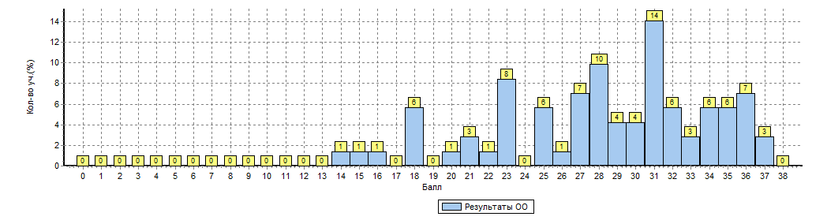

Полученные результаты показали, что 100 % учащихся 4 классов, участвовавших в ВПР, справились с проверочной работой (выше показателей по району, региону, России), причем русский язык на «4» и «5» выполнили 76 % школьников (на 1,2 % выше, чем в среднем по Уренскому району, но на 2,9% ниже по Нижегородской области, на 1,5% выше по России). Качество знаний по школе -76%, в 4 «а» - 87%, 4 «в» - 80%. Ниже среднего по школе КЗ-61% в 4 «б» классе. Учащихся, набравших максимальный первичный балл нет.

Данные о выполнении заданий проверочной работы по русскому языку проверяемым элементам содержания и умениям даны в таблице 2.

**Таблица 2**

Достижение планируемых результатов в соответствии с ООП НОО и ФГОС

|  |  |  |  |  |  |  |  |  |  |  |  |  |  |  |  |  |  |  |  |  |  |  |  |  |
| --- | --- | --- | --- | --- | --- | --- | --- | --- | --- | --- | --- | --- | --- | --- | --- | --- | --- | --- | --- | --- | --- | --- | --- | --- |
| ОО | | | | Кол-во уч. | 1  K1 | 1  K2 | 2 | 3  (1) | 3  (2) | 4 | 5 | 6 | 7 | 8 | 9 | 10 | 11 | 12  (1) | 12  (2) | 13  (1) | 13  (2) | 14 | 15  (1) | 15  (2) |
| 4 | 3 | 3 | 1 | 3 | 2 | 1 | 2 | 3 | 2 | 1 | 1 | 2 | 1 | 2 | 1 | 2 | 1 | 2 | 1 |
| Вся выборка | | | | 1343844 | 67 | 90 | 73 | 89 | 82 | 79 | 82 | 66 | 68 | 70 | 77 | 75 | 70 | 73 | 73 | 76 | 69 | 83 | 52 | 47 |
|  | Нижегородская обл. | | | 27572 | 69 | 91 | 81 | 92 | 88 | 82 | 83 | 70 | 71 | 72 | 79 | 73 | 65 | 73 | 76 | 81 | 75 | 84 | 53 | 48 |
|  | Уренский район | | 278 | 67 | 89 | 79 | 91 | 88 | 83 | 83 | 64 | 63 | 66 | 72 | 69 | 58 | 69 | 71 | 73 | 70 | 84 | 53 | 38 |
|  | МБОУ "Уренская СОШ № 1" | 71 | 68 | 90 | 89 | 100 | 91 | 89 | 92 | 63 | 60 | 73 | 65 | 66 | 66 | 76 | 77 | 77 | 79 | 83 | 44 | 30 |

**По результатам Всероссийской проверочной работы по русскому языку в 4 классах** учащиеся показали хороший уровень достижения планируемых результатов в соответствии с ООП НОО и ФГОС НОО. У большей части учащихся сформированы умения писать под диктовку тексты в соответствии с изученными правилами правописания, проверять предложенный текст, находить и исправлять орфографические и пунктуационные ошибки.

Однако необходимо обратить на недостаточно сформированные умения, показатели которых ниже среднего % по району, региону и России:

* Соблюдение при письме изученные орфографических и пунктуационных норм-44%
* Толкование ситуации в заданном контексте-30%

**2. Результаты апробации Всероссийских проверочных работ по математике**

В 4 класах-75 учащихся, выполняли работу 73 учащихся (97%)

Распределение отметок за ВПР по математике по классам представлено в таблице 3:

**Таблица 3**

|  |  |  |  |  |  |  |  |  |
| --- | --- | --- | --- | --- | --- | --- | --- | --- |
| Перевод первичных баллов в отметку | 4а | | 4б | | 4в | | ИТОГО | |
| 13-18 баллов-отметка «5» | 10 | 42% | 7 | 29% | 7 | 28% | **24** | **33%** |
| 10–12 баллов-отметка «4» | 10 | 42% | 8 | 33% | 11 | 44% | **29** | **40%** |
| 6–9 баллов-отметка «3» | 4 | 17% | 6 | 25% | 7 | 28% | **17** | **23%** |
| 0–5 баллов-отметка «2» | - | - | 3 | 13% | - | - | **3** | **4%** |
| Уровень обученности |  | **100%** |  | **71%** |  | **100%** |  | **96%** |
| Качество знаний |  | **83%** |  | **62%** |  | **72%** |  | **73%** |

Распределение первичных баллов, полученных участниками ВПР за выполнение заданий по математике в сравнении с выборкой по России, Нижегородской области, Уренскому району представлено на диаграмме 2

**Диаграмма 2**

|  |  |  |  |  |  |  |  |  |  |
| --- | --- | --- | --- | --- | --- | --- | --- | --- | --- |
| **Статистика по отметкам** | | | | | | | | | |
| **ОО** | | | | **Кол-во уч.** | **Распределение групп баллов в %** | | | |  |
| 2 | 3 | 4 | 5 |
| Вся выборка | | | | 1368910 | 2.2 | 19.2 | 31.9 | 46.7 |
|  | Нижегородская обл. | | | 28066 | 0.87 | 16.4 | 32 | 50.7 |
|  | Уренский муниципальный район | | 282 | 3.2 | 27.3 | 34 | 35.5 |
|  | МБОУ "Уренская СОШ № 1" | 73 | 4.1 | 23.3 | 41.1 | 31.5 |
| Общая гистограмма отметок | | | | | | | | | |

Гистограмма первичных баллов

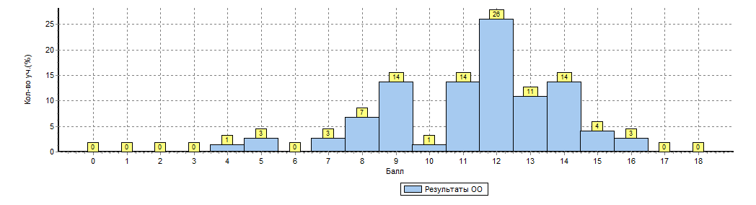Полученные результаты свидетельствуют о том, с проверочной работой по математике справились 95,9 % учеников (уровень обученности ниже на 0, 9% по району, на 3,23% по региону, на 1,9% по России). На «4» и «5» выполнили 72,6 % четвероклассников (на 3,1 % выше, чем в среднем по Уренскому району, на 0,1% ниже по Нижегородской области, на 6% ниже по России).

Уровень обученности по школе-95,9%, в 4а и 4в-100%, в 4б-71%.

Качество знаний по школе-72,6%, в 4а-83%, 4в-72%, в 4б-62%

Учащихся, набравших максимальное количество баллов, нет.

Не справились с работой 3 учащихся из 4 б класса (4,1%что выше уровня районного, областного и федерального).

Данные о выполнении заданий проверочной работы по математике проверяемым элементам содержания и умениям даны в таблице4:

**Таблица 4**

|  |  |  |  |  |  |  |  |  |  |  |  |  |  |  |  |  |  |  |
| --- | --- | --- | --- | --- | --- | --- | --- | --- | --- | --- | --- | --- | --- | --- | --- | --- | --- | --- |
| **ОО** | | | | **Кол-во уч.** | **1** | **2** | **3** | **4** | **5(1)** | **5(2)** | **6(1)** | **6(2)** | **7** | **8** | **9(1)** | **9(2)** | **10** | **11** |
| **1** | **1** | **2** | **1** | **1** | **1** | **1** | **1** | **1** | **2** | **1** | **1** | **2** | **2** |
|  | | |
| **Вся выборка** | | | | **1368910** | **96** | **90** | **87** | **67** | **84** | **73** | **94** | **91** | **73** | **57** | **45** | **36** | **64** | **18** |
|  | **Нижегородская обл.** | | | **28066** | **97** | **88** | **90** | **70** | **88** | **73** | **96** | **93** | **76** | **67** | **37** | **24** | **71** | **15** |
|  | **Уренский район** | | **282** | **96** | **85** | **85** | **65** | **91** | **60** | **94** | **91** | **68** | **61** | **26** | **12** | **62** | **6** |
|  | МБОУ "Уренская СОШ № 1" | 73 | 95 | 85 | 93 | 66 | 90 | 66 | 96 | 92 | 77 | 66 | 15 | 7 | 61 | 3 |

**По результатам Всероссийской проверочной работы по математике в 4 классах** учащиеся показали достаточно хороший уровень достижения планируемых результатов в соответствии с ООП НОО и ФГОС НОО.

Учащиеся умеют:

* работать с таблицами, схемами, графиками диаграммами, читать несложные готовые таблицы -96%
* находить значения выражений-95%
* решать простую задачу с использованием рисунка – 93%
* находить площадь, периметр прямоугольника -90%

Однако необходимо обратить на недостаточно сформированные умения, показатели которых ниже среднего % по району, региону и России:

* Умение решать логическую задачу-15%, 7%, 3%

**3. Результаты апробации Всероссийских проверочных работ по окружающему миру**

Распределение отметок за ВПР по окружающему миру представлено в таблице 5:

**Таблица 5**

|  |  |  |  |  |  |  |  |  |
| --- | --- | --- | --- | --- | --- | --- | --- | --- |
| Перевод первичных баллов в отметку | 4а | | 4б | | 4в | | ИТОГО | |
| 26-31 баллов-отметка «5» | 9 | 39% | 0 | 0 | 4 | 16% | **13** | **18%** |
| 18-25 баллов-отметка «4» | 13 | 57% | 15 | 63% | 13 | 52% | **41** | **57%** |
| 8-17 баллов-отметка «3» | 1 | 4% | 9 | 37% | 8 | 32% | **18** | **25%** |
| 0–7 баллов-отметка «2» | 0 | 0 | 0 | 0 | 0 | 0 | **0** | **0** |
| Уровень обученности |  | 100% |  | 100% |  | **100%** |  | **100%** |
| Качество знаний |  | 96% |  | 63% |  | **68%** |  | **75%** |

Распределение первичных баллов, полученных участниками ВПР за выполнение заданий по окружающему миру в сравнении с выборкой по России, Нижегородской области, Уренскому району представлено на диаграмме 3

**Диаграмма3**

|  |  |  |  |  |  |  |  |  |  |
| --- | --- | --- | --- | --- | --- | --- | --- | --- | --- |
| **Статистика по отметкам** | | | | | | | | | |
| **ОО** | | | | **Кол-во уч.** | **Распределение групп баллов в %** | | | |  |
| 2 | 3 | 4 | 5 |
| Вся выборка | | | | 1352719 | 0.9 | 24.2 | 53.2 | 21.7 |
|  | Нижегородская обл. | | | 27826 | 0.31 | 20.5 | 53.9 | 25.3 |
|  | Уренский муниципальный район | | 282 | 0.35 | 27 | 58.5 | 14.2 |
|  | МБОУ "Уренская СОШ № 1" | 72 | 0 | 25 | 56.9 | 18.1 |
| Общая гистограмма отметок | | | | | | | | | |
|  | | | | | | | | | |

|  |  |  |  |  |  |  |  |  |  |  |  |  |  |  |  |  |  |  |  |
| --- | --- | --- | --- | --- | --- | --- | --- | --- | --- | --- | --- | --- | --- | --- | --- | --- | --- | --- | --- |
| ОО | | | Кол-во уч.  балл | 1 | 2 | 3(1) | 3(2) | 3(3) | 4 | 5 | 6(1) | 6(2) | 6(3) | 7(1) | 7(2) | 8 | 9 | 10(1-2) | 10(3) |
| 2 | 2 | 2 | 1 | 3 | 1 | 2 | 1 | 1 | 2 | 1 | 2 | 3 | 2 | 2 | 4 |
| Вся выборка | | | 1352719 | 93 | 72 | 67 | 92 | 66 | 90 | 83 | 76 | 49 | 34 | 78 | 76 | 64 | 57 | 81 | 47 |
|  | Нижегородская обл. | | 27826 | 94 | 73 | 69 | 95 | 71 | 96 | 81 | 79 | 50 | 32 | 82 | 80 | 62 | 63 | 82 | 52 |
|  | Уренский район | 282 | 97 | 72 | 59 | 93 | 64 | 96 | 80 | 74 | 38 | 17 | 72 | 78 | 58 | 57 | 78 | 46 |
| МБОУ "Уренская СОШ № 1" | **72** | **99** | **73** | **58** | **99** | **73** | **99** | **90** | **83** | **33** | **12** | **78** | **82** | **57** | **53** | **74** | 42 |

Гистограмма первичных баллов

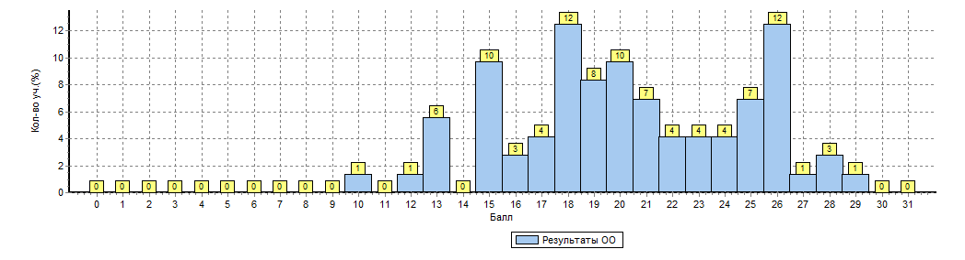

Полученные результаты свидетельствуют о том, с проверочной работой по окружающему миру справились 100 % учащихся (результат выше на 0,35 по району, на 0,31 по региону, на 0,9 %). На «4» и «5» выполнили 75 % четвероклассников (на 2,3% выше, чем в среднем по Уренскому району, на 0,1% выше по России, на 4,2% ниже по Нижегородской области).

Уровень обученности-100 %. Качество знаний– 75 % (4а-96%, 4в-68%, 4б-63%)

Максимальное количество баллов не набрал ни один учащийся.

Результаты выполнения проверочной работы показали, что учащиеся овладели:

* начальными сведениями о сущности и особенностях объектов, процессов и явлений действительности -99%
* освоили элементарные нормыздоровьесберегающего поведения в природной и социальной среде-99%
* начальными сведениями о сущности и особенностях объектов,процессов,явлений действительности;умение анализировать изображения. Узнавать изученные объекты и явления живой и неживой природы; использовать знаково­символические средства, в том числе модели, для решения задач-90%

При этом только 12% учащихся могут ставить опыты, 33% учащихся – сравнивать между собой объекты, описанные в тексте, выделяя 2-3 существенных признака, 53% могут строить суждения, 57% могут определять положение природной зоны.

**Общие выводы по результатам ВПР**

1. Выпускники начальной школы успешно справились с проверочными работами по всем трем предметам – русскому языку, математике, окружающему миру. Большинство четвероклассников в целом успешно осваивают программу начального общего образования в соответствии с ФГОС.
2. Показатели по русскому языку: УО-100%, КЗ-76% (УО выше, чем по району, области и России в целом, КЗ на 3,1 % выше, чем в среднем по Уренскому району, на 0,1% ниже по Нижегородской области, на 6% ниже по России).
3. Показатели по математике: УО-95,9% и КЗ-72,6% УО ниже на 0, 9% по району, на 3,23% по региону, на 1,9% по России, КЗ на 3,1 % выше, чем в среднем по Уренскому району, на 0,1% ниже по Нижегородской области, на 6% ниже по России).
4. Показатели по окружающему миру: УО-100%, КЗ-75% (УО выше на 0,35 по району, на 0,31 по региону, на 0,9 %, КЗ на 2,3% выше, чем в среднем по Уренскому району, на 0,1% выше по России, на 4,2% ниже по Нижегородской области).

**Основные результаты Всероссийских проверочных работ по русскому языку**

Всего в 5-х классах обучается 72 человека.

Работу **по русскому языку**выполняли 71 человек – 98,6 %.

***Качество знаний - 34 %***

***Успеваемость- 93%***

**Итоги ВПР по русскому языку**

|  |  |  |  |  |  |
| --- | --- | --- | --- | --- | --- |
| кол-во уч-ся | выполняло  работу | на  «4» и «5» | % качества | % успеваемости | на «2» % |
| 72 | 71 | 32 | 45 | 93 | 5 (7 %) |

Распределение первичных баллов, полученных участниками ВПР за выполнение заданий по русскому языку в сравнении с выборкой по России, Нижегородской области, Уренскому району представлено на диаграмме 1

**Диаграмма 4**

|  |
| --- |
| Общая гистограмма первичных баллов |
|

Полученные результаты показали, что **93 % учащихся 5 классов, участвовавших в ВПР, справились с проверочной работой, вместе с тем результаты проведенной проверочной работы оказались ниже, чем в среднем по району, области и России**

|  |  |  |  |  |  |  |  |  |  |
| --- | --- | --- | --- | --- | --- | --- | --- | --- | --- |
| **Статистика по отметкам** | | | | | | | | | |
| **ОО** | | | | **Кол-во уч.** | **Распределение групп баллов в %** | | | |  |
| 2 | 3 | 4 | 5 |
|  | | | | | | | | |
| **Вся выборка** | | | | 1101170 | 15.4 | 39.4 | 33.4 | 11.8 |
|  | **Нижегородская обл.** | | | 14686 | 6.7 | 40.1 | **38.2** | **15** |
|  | **Уренский муниципальный район** | | 85 | 9.4 | 44.7 | 34.1 | 11.8 |
|  | (sch520388) МБОУ "Уренская СОШ № 1" | 71 | 7 | 47.9 | 33.8 | 11.3 |
|  | | | | | | | | | |

Данные о выполнении заданий проверочной работы по русскому языку проверяемым элементам содержания и умениям даны в таблице 3

**Таблица 6**

|  |  |  |  |  |  |  |  |  |  |  |  |  |  |  |  |  |  |  |  |  |  |  |  |  |  |  |
| --- | --- | --- | --- | --- | --- | --- | --- | --- | --- | --- | --- | --- | --- | --- | --- | --- | --- | --- | --- | --- | --- | --- | --- | --- | --- | --- |
| **ОО** | | | | **Кол-во уч.** |  | **1**  **K1** | **1**  **K2** | **1**  **K3** | **2**  **K1** | **2**  **K2** | **2**  **K3** | **2**  **K4** | **3** | **4(1)** | **4(2)** | **5(1)** | **5(2)** | **6(1)** | **6(2)** | **7(1)** | **7(2)** | **8** | **9** | **10** | **11** | **12** |
| Макс балл | **4** | **3** | **2** | **3** | **3** | **3** | **3** | **2** | **3** | **2** | **2** | **2** | **2** | **1** | **2** | **1** | **2** | **2** | **1** | **1** | **1** |
|  | | | | | | | | | | | | | | | | | | | | | | | | | | | |
| **Вся выборка** | | | | **1101170** |  | **60** | **59** | **89** | **53** | **79** | **44** | **54** | **71** | **72** | **49** | **56** | **42** | **60** | **48** | **57** | **45** | **47** | **38** | **56** | **58** | **84** |
|  | **Нижегородская обл.** | | | **14686** |  | **66** | **65** | **91** | **58** | **85** | **50** | **60** | **76** | **79** | **54** | **58** | **44** | **68** | **56** | **62** | **49** | **53** | **35** | **65** | **49** | **89** |
|  | **Уренский муниципальный район** | | **85** |  | **62** | **58** | **94** | **51** | **84** | **35** | **47** | **78** | **72** | **44** | **55** | **48** | **68** | **54** | **58** | **52** | **66** | **36** | **67** | **64** | **93** |
|  | МБОУ "Уренская СОШ № 1" | 71 |  | 63 | 62 | 96 | 49 | 82 | 32 | 43 | 83 | 71 | 42 | 57 | 51 | 68 | 52 | 61 | 54 | 69 | 35 | 63 | 70 | 96 |

Выводы:

Результаты проведенного анализа заставляют еще раз указать на необходимость дифференцированного подхода в процессе обучения: учителю необходимо иметь реальные представления об уровне подготовки каждого обучающегося и ставить перед ним ту цель, которую он может реализовать.

**ВПР по географии (10, 11 класс)**

ВПР по географии написали в режиме апробации десятиклассники и выпускники 11-х классов. В 11 классах ВПР проходила для выпускников, не выбравших данный предмет для сдачи ЕГЭ.

Работу писали 54 учащихся 10 класса и 6 учащихся 11 класса.

**Таблица 7**

|  |  |  |  |  |  |  |  |  |  |  |  |  |  |  |  |  |  |  |  |  |  |  |  |  |  |  |
| --- | --- | --- | --- | --- | --- | --- | --- | --- | --- | --- | --- | --- | --- | --- | --- | --- | --- | --- | --- | --- | --- | --- | --- | --- | --- | --- |
| **Выполнение заданий**  **(в % от числа участников)** | | | | | | | | | | | | | | | | | | | | | | | | | | |
| **ОО** | | | | **Кол-во уч.** |  | **1** | **2** | **3** | **4** | **5** | **6** | **7** | **8** | **9** | **10** | **11** | **12** | **13** | **14** | **15** | **16** | **17K1** | **17K2** | **17K3** |
|  | **1** | **1** | **1** | **1** | **1** | **1** | **1** | **1** | **1** | **1** | **1** | **2** | **2** | **1** | **1** | **1** | **1** | **2** | **1** |
|  | | | | | | | | | | | | | | | | | | | | | | | | | |
| **Вся выборка** | | | | **325918** |  | **68** | **83** | **82** | **73** | **86** | **86** | **80** | **70** | **40** | **90** | **85** | **77** | **33** | **82** | **65** | **53** | **50** | **33** | **32** |
|  | **Нижегородская обл.** | | | **5103** |  | **67** | **88** | **90** | **78** | **90** | **90** | **77** | **68** | **34** | **95** | **93** | **87** | **30** | **84** | **62** | **51** | **57** | **40** | **37** |
|  | **Уренский муниципальный район** | | **112** |  | **42** | **86** | **79** | **55** | **81** | **93** | **66** | **77** | **35** | **98** | **90** | **93** | **19** | **72** | **39** | **49** | **72** | **35** | **38** |
|  | МБОУ "Уренская СОШ № 1" | 56 |  | 39 | 96 | 68 | 55 | 91 | 100 | 62 | 89 | 57 | 98 | 93 | 95 | 20 | 80 | 41 | 68 | 68 | 43 | 48 |

|  |  |  |  |  |  |  |  |  |  |  |  |  |  |  |  |  |  |  |  |
| --- | --- | --- | --- | --- | --- | --- | --- | --- | --- | --- | --- | --- | --- | --- | --- | --- | --- | --- | --- |
| Распределение первичных баллов по вариантам | | | | | | | | | | | | | | | | | | | |
|  | **Таблица 8** | | | | | | | | | | | | | | | | | |  |
| **Вариант** | **7** | **9** | **10** | **11** | **12** | **13** | **14** | **15** | **16** | **17** | **18** | **19** | **20** | **21** | **22** | **Кол-во уч.** |  |
| 3 | 1 |  | 1 |  | 2 | 3 |  | 2 | 1 | 1 | 3 | 8 | 5 | 1 | 1 | 29 |
| 4 |  | 3 | 2 | 4 | 6 | 7 | 1 | 3 |  |  | 1 |  |  |  |  | 27 |
| **Комплект** | 1 | 3 | 3 | 4 | 8 | 10 | 1 | 5 | 1 | 1 | 4 | 8 | 5 | 1 | 1 | 56 |

Средний балл – 15 баллов

**Вывод:** выполнение обучающимися10, 11 класса ВПР показало, что у большинства участников сформированы базовые географические компетенции, необходимые для повседневной жизни. Уровень учебной подготовки по географии на конец 2016-2017 года удовлетворительный.

**ВПР по физике (11 класс)**

В 11 классах ВПР проходила для выпускников, не выбравших данный предмет для сдачи ЕГЭ.

В работе приняли участие 8учащихся (20% от общего числа учащихся 11 класс).

**Таблица 9**

|  |  |  |  |  |  |  |  |  |  |  |  |  |  |  |  |  |  |  |  |  |  |
| --- | --- | --- | --- | --- | --- | --- | --- | --- | --- | --- | --- | --- | --- | --- | --- | --- | --- | --- | --- | --- | --- |
| **Выполнение заданий** | | | | | | | | | | | | | | | | | | | | | |
| **(в % от числа участников)** | | | | | | | | | | | | | | | | | | | | | |
| Максимальный первичный балл: 26 | | | | | | | | | | | | | | | | | | | | | |
| **ОО** | | | | **Кол-во уч.** | **1** | **2** | **3** | **4** | **5** | **6** | **7** | **8** | **9** | **10** | **11** | **12** | **13** | **14** | **15** | **16** | **17** | | **18** | |  | |
| **2** | **2** | **2** | **1** | **1** | **1** | **1** | **2** | **1** | **1** | **1** | **2** | **2** | **1** | **2** | **1** | **1** | | **2** | |
|  | | | | | | | | | | | | | | | | | | | | | |  | | | |
| **Вся выборка** | | | | **239988** | **74** | **69** | **43** | **65** | **78** | **65** | **75** | **74** | **81** | **85** | **64** | **29** | **79** | **63** | **66** | **67** | **73** | | **37** | |  | |
|  | **Нижегородская обл.** | | | **2386** | **82** | **79** | **40** | **71** | **78** | **60** | **72** | **83** | **89** | **93** | **63** | **29** | **83** | **73** | **65** | **72** | **86** | | **40** | |
|  | **Уренский муниципальный район** | | **17** | **85** | **76** | **44** | **88** | **88** | **65** | **71** | **79** | **82** | **100** | **59** | **26** | **85** | **59** | **65** | **71** | **100** | | **38** | |
|  | МБОУ "Уренская  СОШ № 1" | 8 | 88 | 75 | 38 | 100 | 88 | 75 | 50 | 88 | 100 | 100 | 88 | 25 | 94 | 88 | 69 | 75 | 100 | | 6 | |
| **Распределение первичных баллов**  **Диаграмма 5** | | | | | | | | | | | | | | | | | | | | | | | |
|  | | | | | | | | | | | | | | | | | | | | | | | |
|

Максимальный первичный балл за выполнение все работы - 26 баллов. Обучающиеся в среднем набрали 18,5 первичных балла, это свидетельствует о том, что учащиеся справились с выполнением работы. Максимальный балл, полученный обучающимися – 22, а наименьший - 15

**ВПР по химии (11 класс)**

В 11 классах ВПР проходила для выпускников, не выбравших данный предмет для сдачи ЕГЭ.

В работе приняли участие 7 обучающихся (17,5% от общего числа учащихся).

Максимальный первичный балл за выполнение все работы составил 33 балла. Учащиеся в среднем набрали 24,6 первичных балла, что свидетельствует о том, что с работой справились. Максимальный первичный балл- 28, минимальный – 19.

|  |  |  |  |  |  |  |  |  |  |  |  |  |  |  |  |  |  |  |  |  |  |  |  |
| --- | --- | --- | --- | --- | --- | --- | --- | --- | --- | --- | --- | --- | --- | --- | --- | --- | --- | --- | --- | --- | --- | --- | --- |
| **Индивидуальные результаты участников** | | | | | | | | | | | | | | | | | | | | | | | |
| Максимальный первичный балл: 33 | | | | | | | | | | | | | | | | | | | | | | | |
|  | | | | | | | | | | | | | | **Таблица 10** | | | | | | | | | |
| **N** | **ФИО** | **Вар.** | Выполнение заданий | | | | | | | | | | | | | | | | | | **Перв. балл** | |
| № |  | | | | | | | | | | | | | | | | |
|  | **1** | **2** | **3** | **4** | **5** | **6** | **7** | **8** | **9** | **10** | | **11** | **12** | **13** | **14** | **15** |  | |
| М а к с | **2** | **2** | **1** | **2** | **2** | **2** | **2** | **2** | **3** | **3** | | **2** | **2** | **3** | **3** | **2** |
| 1 | 1001 | 14 |  | 2 | 2 | 0 | 2 | 2 | 2 | 2 | 2 | 3 | 3 | | 1 | 2 | 3 | 0 | 2 | 28 | |
| 2 | 1002 | 14 |  | 2 | 2 | 0 | 2 | 2 | 1 | 2 | 1 | 3 | 3 | | 1 | 2 | 3 | N | 2 | 26 | |
| 3 | 1003 | 14 |  | 2 | 2 | 1 | 2 | 2 | 1 | 2 | 1 | 3 | 3 | | 1 | 2 | 0 | N | N | 22 | |
| 4 | 1004 | 13 |  | 2 | 2 | 1 | 2 | 2 | 1 | 2 | 0 | 3 | 3 | | 2 | 2 | 3 | 1 | 0 | 26 | |
| 5 | 1006 | 14 |  | 2 | 2 | 0 | 2 | 2 | 1 | 2 | 1 | 3 | 3 | | 2 | 2 | 3 | N | N | 25 | |
| 6 | 1007 | 13 |  | 2 | 0 | 0 | 0 | 2 | 1 | 2 | 0 | 2 | 3 | | 2 | 2 | 3 | N | N | 19 | |
| 7 | 1008 | 13 |  | 2 | 2 | 1 | 2 | 2 | 1 | 2 | 2 | 3 | 3 | | 2 | 2 | 2 | N | N | 26 | |

|  |  |  |  |  |  |  |  |  |  |  |  |  |  |  |  |  |  |  |  |  |  |
| --- | --- | --- | --- | --- | --- | --- | --- | --- | --- | --- | --- | --- | --- | --- | --- | --- | --- | --- | --- | --- | --- |
| **Выполнение заданий** | | | | | | | | | | | | | | | | | | | | | |
| **(в % от числа участников)** | | | | | | | | | | | | | | | | | | | | | |
| Максимальный первичный балл: 33**Таблица 11** | | | | | | | | | | | | | | | | | | | | | |
|  | | | | | | | | | | | | | | | | | | | | | |
| **ОО** | | | | **Кол-во уч.** |  | **1** | **2** | **3** | **4** | **5** | **6** | **7** | **8** | **9** | **10** | **11** | **12** | **13** | **14** | **15** |
| Макс балл | **2** | **2** | **1** | **2** | **2** | **2** | **2** | **2** | **3** | **3** | **2** | **2** | **3** | **3** | **2** |
|  | | | | | | | | | | | | | | | | | | | | |
| **Вся выборка** | | | | **225176** |  | **83** | **94** | **69** | **92** | **93** | **76** | **82** | **63** | **67** | **70** | **85** | **75** | **48** | **37** | **44** |
|  | **Нижегородская обл.** | | | **2648** |  | **91** | **98** | **66** | **97** | **96** | **77** | **89** | **71** | **72** | **73** | **83** | **78** | **51** | **33** | **43** |
|  | **Уренский муниципальный район** | | **20** |  | **92** | **95** | **50** | **90** | **98** | **68** | **95** | **72** | **80** | **83** | **85** | **82** | **72** | **43** | **30** |
|  | МБОУ "Уренская СОШ № 1" | 7 |  | 100 | 86 | 43 | 86 | 100 | 57 | 100 | 50 | 95 | 100 | 79 | 100 | 81 | 5 | 29 |

|  |
| --- |
| **Распределение первичных баллов Диаграмма 6** |
| Общая гистограмма первичных баллов |
|  |
|  |
|

**ВПР по биологии (11 класс)**

В 11 классах ВПР проходила для выпускников, не выбравших данный предмет для сдачи ЕГЭ.

В работе приняли участие 8 обучающихся (20 % от общего числа учащихся).

|  |  |  |  |  |  |  |  |  |  |  |  |  |  |  |  |  |  |  |  |  |  |  |  |  |
| --- | --- | --- | --- | --- | --- | --- | --- | --- | --- | --- | --- | --- | --- | --- | --- | --- | --- | --- | --- | --- | --- | --- | --- | --- |
| **Индивидуальные результаты участников** | | | | | | | | | | | | | | | | | | | | | | | | |
| Максимальный первичный балл: 30 | | | | | | | | | | | | | | | | | | | | | | | | |
| **N** | **ФИО** | **Вар.** | Выполнение заданий | | | | | | | | | | | | | | | | | | | | | | | |
|  | | | | | | | | | | | | | | | | | | | | |  | | |
| **1** | **2** | **3(1)** | **3(2)** | **4** | **5** | **6** | **7(1)** | **7(2)** | **8** | **9** | **10(1)** | **10(2)** | **11** | **12** | **13** | **14(1)** | **14(2)** | **15** | **16** |  | | |
| **2** | **2** | **1** | **1** | **1** | **1** | **3** | **1** | **1** | **2** | **2** | **1** | **1** | **2** | **2** | **1** | **1** | **1** | **2** | **2** |
| 1 | 1001 | 7 | 1 | 2 | 0 | 0 | 0 | 1 | 3 | 1 | 1 | 2 | 2 | 0 | 1 | 1 | 2 | 0 | 1 | 0 | 1 | 2 | 21 | | |
| 2 | 1002 | 7 | 1 | 0 | 1 | 0 | 0 | 0 | 3 | 1 | 1 | 2 | 2 | 0 | 1 | 1 | 2 | 0 | 1 | 0 | 1 | 1 | 18 | | |
| 3 | 1003 | 8 | 1 | 2 | 1 | 1 | 1 | 1 | 2 | 1 | 1 | 0 | 2 | 1 | 1 | 1 | 1 | 0 | 1 | 1 | 1 | 2 | 22 | | |
| 4 | 1004 | 8 | 2 | 1 | 1 | 1 | 1 | 1 | 2 | 1 | 1 | 0 | 2 | 1 | 1 | 1 | 2 | 1 | 1 | 1 | 2 | 2 | 25 | | |
| 5 | 1005 | 7 | 1 | 1 | 1 | 0 | 0 | 1 | 3 | 1 | 1 | 2 | 2 | 0 | 1 | 1 | 2 | 0 | 1 | 0 | 1 | 2 | 21 | | |
| 6 | 1006 | 8 | 2 | 2 | 1 | 1 | 1 | 1 | 2 | 1 | 1 | 0 | 2 | 1 | 1 | 1 | 2 | 1 | 1 | 1 | 2 | 2 | 26 | | |
| 7 | 1007 | 8 | 2 | 2 | 1 | 1 | 1 | 1 | 2 | 1 | 1 | 1 | 2 | 1 | 1 | 1 | 2 | 1 | 1 | 1 | 2 | 2 | 27 | | |
| 8 | 1008 | 7 | 1 | 1 | 1 | 0 | 1 | 1 | 3 | 1 | 1 | 2 | 2 | 0 | 1 | 2 | 2 | 1 | 1 | 0 | 1 | 1 | 23 | | |

|  |  |  |  |  |  |  |  |  |  |  |  |  |  |  |  |  |  |  |  |  |  |  |  |  |  |  |
| --- | --- | --- | --- | --- | --- | --- | --- | --- | --- | --- | --- | --- | --- | --- | --- | --- | --- | --- | --- | --- | --- | --- | --- | --- | --- | --- |
| **Выполнение заданий** | | | | | | | | | | | | | | | | | | | | | | | | | | |
| **(в % от числа участников)** | | | | | | | | | | | | | | | | | | | | | | | | | | |
| **Таблица 11** | | | | | | | | | | | | | | | | | | | | | | | | | | |
|  | | | | | | | |  | | | | | | | | | | | | | | | | | | |
| **ОО** | | | | **Кол-во уч.** | **1** | **2** | **3(1)** | | **3(2)** | **4** | **5** | **6** | **7(1)** | **7(2)** | **8** | **9** | **10(1)** | **10(2)** | **11** | **12** | **13** | **14(1)** | **14(2)** | **15** | **16** |
| **2** | **2** | **1** | | **1** | **1** | **1** | **3** | **1** | **1** | **2** | **2** | **1** | **1** | **2** | **2** | **1** | **1** | **1** | **2** | **2** |
|  | | | | | | | | | | | | | | | | | | | | | | | | | | | |
| **Вся выборка** | | | | **240846** | **80** | **67** | **92** | | **67** | **72** | **74** | **78** | **83** | **80** | **69** | **79** | **75** | **85** | **66** | **77** | **75** | **81** | **58** | **37** | **65** |
|  | **Нижегородская обл.** | | | **2685** | **79** | **68** | **95** | | **71** | **65** | **72** | **78** | **90** | **85** | **60** | **86** | **62** | **87** | **70** | **82** | **79** | **88** | **51** | **40** | **74** |
|  | **Уренский муниципальный район** | | **19** | **76** | **66** | **95** | | **58** | **47** | **58** | **86** | **95** | **79** | **66** | **95** | **53** | **100** | **58** | **87** | **68** | **95** | **32** | **47** | **76** |
|  | МБОУ "Уренская СОШ № 1" | 8 | 69 | 69 | 88 | | 50 | 62 | 88 | 83 | 100 | 100 | 56 | 100 | 50 | 100 | 56 | 94 | 50 | 100 | 50 | 69 | 88 |

|  |  |  |  |
| --- | --- | --- | --- |
| Всероссийские проверочные работы (11 класс) | | | |
| **Распределение первичных баллов** | | | |
| Общая гистограмма первичных баллов **Диаграмма 7** | | | |
|  | | | |
|  | | | |
|
|  | | |
|  |  |

**ВПР по истории (11 класс)**

В 11 классах ВПР проходила для выпускников, не выбравших данный предмет для сдачи ЕГЭ.

В работе приняли участие 8 обучающихся (20% от общего числа учащихся).

**I. Результаты:**

|  |  |  |  |  |  |  |  |  |  |  |  |  |  |  |  |  |  |  |  |
| --- | --- | --- | --- | --- | --- | --- | --- | --- | --- | --- | --- | --- | --- | --- | --- | --- | --- | --- | --- |
| **Выполнение заданий** | | | | | | | | | | | | | | | | | | | |
| **(в % от числа участников)** | | | | | | | | | | | | | | | | | | | |
| Максимальный первичный балл: 21 | | | | | | | | | | | | | | | | | | | |
|  | | | | | |  | | | | | | | | | | | | | |
| **ОО** | | | | **Кол-во уч.** |  | **1** | **2** | **3** | **4** | **5** | **6** | **7** | **8** | **9** | **10K1** | **10K2** | **11** | **12** |
| Макс балл | **1** | **2** | **2** | **1** | **4** | **1** | **1** | **2** | **1** | **1** | **2** | **2** | **1** |
|  | | | | | | | | | | | | | | | | | | |
| **Вся выборка** | | | | **257254** |  | **94** | **85** | **67** | **76** | **87** | **74** | **70** | **91** | **90** | **79** | **55** | **71** | **66** |
|  | **Нижегородская обл.** | | | **3568** |  | **97** | **94** | **70** | **74** | **90** | **64** | **69** | **94** | **97** | **84** | **56** | **73** | **65** |
|  | **Уренский муниципальный район** | | **20** |  | **100** | **98** | **78** | **75** | **98** | **60** | **65** | **100** | **100** | **90** | **70** | **75** | **80** |
|  | МБОУ "Уренская СОШ № 1" | 8 |  | 100 | 100 | 69 | 88 | 100 | 50 | 50 | 100 | 100 | 88 | 81 | 94 | 100 |

|  |  |  |  |
| --- | --- | --- | --- |
| **Распределение первичных баллов** | | | |
| Общая гистограмма первичных баллов | | | |
|  | | | |
|  | | | |
|
|  | | |
|  |  |

**Вывод:** из представленных данных видно, что результаты ВПР показали стабильный результат овладения школьниками базовыми историческими знаниями, опытом применения историко-культурного подхода к оценке социальных явлений, умением применять исторические знания для осмысления сущности общественных явлений, умением искать, анализировать, сопоставлять и оценивать содержащуюся в различных источниках информацию о событиях и явлениях прошлого.

В начальной школе проводится мониторинг уровня обученности и качества знаний по предметам (русский язык, математика, литературное чтение, окружающий мир)

Мониторинг уровня обученности и качества знаний по математике:

Мониторинг уровня обученности и качества знаний по окружающему миру:

Мониторинг уровня обученности и качества знаний по русскому языку:

Мониторинг техники чтения:

Результаты итоговых работ в начальных классах показывают, что учащиеся начальной школы обладают базовыми знаниями и умениями, достаточными для успешного обучения в соответствии с требованиями ФГОС НОО.

**Результаты государственной итоговой аттестации (ОГЭ)**

Все учащиеся 9 классов – 89 выпускников были допущены к государственной итоговой аттестации и успешно её выдержали.

Выпускные экзамены проводились форме ОГЭ.

Учащиеся 9 классов сдавали 4 экзамена: два обязательных экзамена по русскому языку и математике и два по выбору.

Выбор был представлен 10 предметами: литературой, физикой, информатикой и ИКТ, биологией, географией, химией, обществознанием, английским языком. По сравнению с прошлым годом он повысился на 2 предмета.

|  |  |  |  |  |  |  |  |  |  |  |  |
| --- | --- | --- | --- | --- | --- | --- | --- | --- | --- | --- | --- |
| Наименование общеобразовательного предмета | | | | | | | | | | | |
| Русский язык | Математика | Английский язык | Английский устный | История | Биология | Физика | Литература | Информатика | География | Обществознание | Химия |
| 89 | 89 | 4 | 4 | 2 | 42 | 19 | 4 | 13 | 30 | 58 | 6 |

**Сравнение качества обучения выпускников 9 классов за последние 5 лет.**

По результатам итоговой аттестации двенадцати обучающимся вручены аттестаты особого образца, что составило 13,5% от общего числа выпускников. Это выше прошлого года на 7,9%.

**Мониторинг аттестатов особого образца за последние пять лет**

|  |  |  |  |  |  |
| --- | --- | --- | --- | --- | --- |
|  | 2012-2013 | 2013-2014 | 2014-2015 | 2015-2016 | 2016-2017 |
| Кол-во  уч-ся | 20 | 14 | 13 | 8 | 12 |
| % | 20,6 | 22 | 21 | 8,6 | 13,5 |

Анализ экзаменов по русскому языку и математике показал хорошие знания по данным учебным дисциплинам. Необходимо отметить, что по сравнению с прошлым годом произошло повышение среднего значения уровня знаний по русскому языку на 3,5% и составило 68,5%.

По математике качество знаний составило 65,2%, что ниже прошлогоднего на 9,8%.

**Уровень КО по русскому языку за последние пять лет**

**Уровень КО по математике за последние пять лет**

Сведения об успеваемости по результатам государственной итоговой аттестации выпускников 9 классов

|  |  |  |  |
| --- | --- | --- | --- |
| Предмет | Общее количество уч-ся | Сдали экзамен на «4» и «5» | Сдали на «2» |
| Русский язык | 89 | 61/68,5% | - |
| Математика | 89 | 58/65,2% | - |
| Обществознание | 58 | 43/73% | - |
| Информатика и ИКТ | 13 | 12/92% | - |
| Литература | 4 | 3/75% | - |
| Биология | 42 | 33/78,5% | - |
| Физика | 19 | 18/94% | - |
| Химия | 6 | 5/80% | - |
| География | 30 | 24/80% | - |
| Английский язык | 4 | 4/100% | - |
| История | 2 | 2/100% | - |

Анализ результатов позволяет сделать вывод о том, что учащиеся хорошо справились с экзаменами в форме ГИА и показали хорошие знания по выбранным предметам.

**Сравнительные данные (КО,%) по отдельным предметам**

Среди экзаменов по выбору, лучшее качество знаний по следующим предметам: английский язык– 100%, история – 100%, физика – 94%, информатика – 92%

Высокие результаты обучающиеся показали по химии - 80%, географии – 80%, биология – 78,5%, химии – 80%, литературе – 75%, обществознанию–73%.

Анализируя данные за три года можно отметить, что стабильно высокие результаты наблюдаются по предмету английский язык, физика.

Снижение КО наблюдается по предметам: биология, обществознание, география.

Значительно повысилось КО по информатике на 30%, по литературе на 46%.

По сравнению с прошлым 2015-2016 учебным годом качество обучения по русскому языку возросло на 3,5%, а по математике снизилось с 75 до 65,2%

**Результаты единого государственного экзамена**

Все учащиеся 11 классов – 40 выпускников были допущены к государственной итоговой аттестации и успешно её выдержали.

Все выпускные экзамены в 11 классах проводились в форме единого государственного экзамена.

Экзамены по выбору были выбраны 40 учащимися (100 %), что соответствует уровню прошлого года. Выбор распределился следующим образом:

|  |  |  |  |  |  |  |  |  |  |
| --- | --- | --- | --- | --- | --- | --- | --- | --- | --- |
| **Выбранные экзамены** | | | | | | | | | |
| **Русский язык** | **Математика**  **-база** | **Математика**  **профиль** | **физика** | **обществознание** | **Химия** | **биология** | **Английский язык** | **История** | **Литература** |
| **40** | **17** | **39** | **22** | **28** | **4** | **10** | **3** | **7** | **2** |

|  |  |  |  |
| --- | --- | --- | --- |
| № | Предмет | Количество | Количество |
|  |  | выборов | сдававших |
| 1. | Математика (базовый уровень) | 17 | 17 |
| 2. | Математика (профильный уровень) | 39 | 39 |
| 1. | Химия | 4 | 3 |
| 3. | Обществознание | 28 | 25 |
| 4. | Физика | 22 | 20 |
| 5. | Биология | 10 | 9 |
| 6. | История | 7 | 6 |
| 7. | Английский язык | 3 | 3 |
| 9. | Литература | 2 | 1 |

**Сдавали ЕГЭ –40 чел.**

Сдано всего – 163 экзамена (по 4,1 экзамена на человека, что примерно соответствует уровню прошлого года)

по выбору – 61 экзамен

Каждый выпускник школы в среднем выбрал –1,53 экзамена

**Наиболее выборные предметы:**

-обществознание – 62,5 %

-физика - 50 %

|  |  |  |  |  |  |  |  |
| --- | --- | --- | --- | --- | --- | --- | --- |
|  |  |  |  | | | | |
|  |  |  | |  |  |  |  | |  |  |
| Предмет |  | Пороговый | |  | Средний балл | | | | | |
|  |  | балл | |  | по школе |  | по району | | по региону | |
| Русский язык |  | 36 | |  | 71,18 |  | 68,56 | | 70,54 | |
| Математика (профильная) |  | 27 | |  | 58,83 |  | 50,76 | | 47,54 | |
| Математика (базовая) |  |  | |  | 4,77 |  | 4,22 | | 4,29 | |
| Биология |  | 36 | |  | 56,44 |  | 55,14 | | 54,15 | |
| Английский язык |  | 22 | |  | 54,00 |  | 48,75 | | 70 | |
| Химия |  | 36 | |  | 56,00 |  | 57,00 | | 58 | |
| История |  | 32 | |  | 60,83 |  | 59,82 | | 57,50 | |
| Физика |  | 36 | |  | 53,40 |  | 53,83 | | 54,92 | |
| Обществознание |  | 42 | |  | 59,12 |  | 58,86 | | 58,69 | |
| Литература |  | 32 | |  | 56,00 |  | 64,33 | | 65,41 | |

По предметам: русский язык, математика (профильная и базовая), биология, английский язык, история, обществознание средний балл по школе выше среднего уровня по району, а по предметам русский язык, математика (профильная и базовая), биология, история, обществознание средний балл по школе выше среднего уровня по региону.

Ниже среднего:

* по району балл по химии, физике, литературе;
* по региону балл по английскому языку, химии, физике и литературе

Итоги государственной (итоговой) аттестации обучающихся, освоивших образовательные программы среднего общего образования

(выпускники 11-го класса) за последние 3 года.

|  |  |  |  |
| --- | --- | --- | --- |
| Предмет | Средний балл по школе | | |
|  | 2014/2015 уч. год | 2015/2016 уч. год | 2016-2017 уч.год |
| Русский язык | 67,13 | 74,41 | 71,18 |
| Математика | 53,375 | 57,22 | 58,83 |
| Информатика и ИКТ | 53,75 | 57 | --- |
| Биология | 61,58 | 59,75 | 56,44 |
| Литература | 64 | 58 | 56,00 |
| Английский язык | 57 | 45,3 | 54,00 |
| Химия | 57,25 | 53,5 | 56,00 |
| Физика | 53 | 54,25 | 53,40 |
| История | 54 | 58,71 | 60,83 |
| Обществознание | 53,4 | 55,35 | 59,12 |
| География | 58,6 | 63 | --- |

**Средний балл по предметам за 3 года**

По сравнению с прошлым годом выросли баллы по истории, обществознанию, русскому языку, математике, химии, английскому языку. Практически на прошлом уровне остались результаты по физике. Наблюдается снижение среднего балла по литературе и биологии.

**По ряду предметов наши обучающиеся получили наивысшие баллы в районе:**

- биология – 90

- химия – 78

- английский язык – 65

По результатам государственной (итоговой) аттестации в школе девяти учащимся (22,5%) вручены медали «За особые успехи в учении».

По сравнению с прошлым учебным годом увеличилось количество обучающихся, получивших медали на 3,75%.

По обязательным предметам (русскому языку и математике профильного и базового уровня) все обучающиеся набрали количество баллов выше порогового минимума.

Один обучающийся не преодолел минимальный порог по предмету обществознание.

* **Развитие системы дополнительного образования**

|  |  |  |  |  |
| --- | --- | --- | --- | --- |
| **1. на базе ОО:** | **Всего учащихся** | **%** | **девочки** | **мальчики** |
|  | **672** | **83%** | **369- 46%** | **303-37%** |
| * техническая | **50** | **6%** | 33- **4%** | 17- **2%** |
| * естественно-научная | **129** | **16%** | 79- **10%** | 50- **6%** |
| * физкультурно-спортивная | **62** | **8%** | 25- **3,5%** | 37- **4,5%** |
| * художественная | **44** | **5%** | 37- **4,5%** | 7- **0,5%** |
| * туристско-краеведческая | **29** | **4%** | 13- **2%** | 16- **2%** |
| * социально-педагогическая | **358** | **44%** | 182 -**22%** | 176- **22%** |

Для наиболее полной реализации каждым обучающимся своих возможностей в школе создана система дополнительного образования. В соответствии с учебным планом дополнительного образования в МБОУ «Уренская СОШ №1» в 2016-2017 учебном году была организована работа 29 объединений дополнительного образования. На базе школы заняты 672 учащихся (83%) в кружках и секциях по 6 направленностям:

Работа всех кружков и секций велась в соответствии с лицензированными направленностями по образовательным программам ДО, способствующих проявлению и развитию умственных способностей, интеллекта и мышления, творческих способностей и активности, фантазии, эстетического вкуса и стиля, физических качеств детей. Кружок «С чего начинается Родина» ведется по авторской программе, автор-составитель педагог высшей категории Половинкина Е.Н.

Все действующие кружки и секции в ОУ - на бюджетной основе.

Работа кружков проводилась в кабинетах, в актовом зале школы, в школьном музее, в кабинете психолога, в досуговом центре, в спортивном зале строго в соответствии с установленным и утвержденным директором школы графиком. График составлен на основании тарификационной ведомости и расписания уроков с учетом санитарно – гигиенических норм.

|  |  |  |  |  |
| --- | --- | --- | --- | --- |
| Направленность | Название кружка | Возраст детей | Ф.И.О. руководителя | Результат |
| *Социально-педагогическая* | Уроки для души | 6-7 | Сироткина Светлана Федоровна | 1.занятие с родителями «Дети и взрослые – волшебники»  2. Участие в конкурсах:  -конкурс «Мой папа – самый-самый»  -конкурс «Искорка таланта»  -конкурс «Три сказки Чуковского»  -конкурс «Твой выбор»  -конкурс «Непалимая купина»  -конкурс «Эта земля твоя и моя»  -сетевой проект «Жила-была сказка» (сертификат победителя) |
| Уроки для души | 7-8 | Смирнова Ольга Викторовна | 1.организация массовых мероприятий:  в районной библиотеке:  -игровая программа  -праздник «70 лет центральной детской библиотеке»  -подведение итогов областного конкурса «Путешествие в Простоквашино»  -праздник, посвященный Дню матери |
| Уроки для души | 8-9 | Вишнякова Любовь Дмитриевна | 1.организация массовых мероприятий:   * в районном музее:   -платок - символ чистоты,  -промыслы Урень-края,  -история денег,  -хороша Масленица,  -прилет птиц   * в музыкальной школе:   -концертная программа   * в районной библиотеке:   -день осеннего именинника,  -день семьи   * совместные мероприятия с родителями:   -итоговое занятие для родителей «Мы ответственны за планету Земля»,  -здравствуй, школа!  -от всей души с поклоном!  -прощание с 3 классом.  - лыжная прогулка  2.участие в олимпиадах и конкурсах:  -интернет-олимпиада Плюс: 1,3 место  -конкурс Мальчишник:3 место  -конкурс Открытка ветерану: благодарность  -конкурс Родная мамочка моя: 1,3 место  -конкурс Новогодние чудеса: 3 место  -конкурс Искорка таланта: 1 место  -шашечный турнир: 1 место |
| Уроки для души | 8-9 | Сенатская Татьяна Михайловна | 1.совместное занятие с родителями «Наши ценности» |
| Уроки для души | 7-8 | Каленова Людмила Юрьевна | - |
| Уроки для души | 8-9 | Минасян Ольга Валерьевна | 1. итоговое занятие для родителей «Мы ответственны за планету Земля»,  2.организация массовых мероприятий:  -семейный праздник «Пусть всегда будет мама», «Моя мамочка самая-самая»,  -внеурочное мероприятие в районной библиотеке «Все профессии важны, все профессии нужны»,  - внеурочное мероприятие в районном музее «Что такое ГТО?»  3. участие в конкурсах:  -участие в школьном турнире по шашкам. |
| Уроки для души | 8-9 | Куренная Наталья Федоровна | 1.организация массовых мероприятий:   * в районном музее:   -мамин день  2. итоговое занятие для родителей «Мы ответственны за планету Земля», |
| Я -подросток. Мир эмоций | 12-13 | Окунева Елена Александровна | 1.организация массовых внеклассных мероприятий :  -В стране эмоций,  -Путешествие к своему я. |
| Познай себя | 7-8 | Романова Вера Вячеславовна | - |
| Мужество и отвага | 13-16 | Окунев Владимир Владимирович | 1.3 тур смотр - конкурса ВПК(10 чел)  2.Соревнования по стрельбе (12 чел)  3.Финал смотр-конкурса ВПК (10 чел)  4.Районные соревнования «Зарница» (20 чел)  5.Дивизионные соревнования «Зарница»(10 чел) |
| Разговор о здоровье | 9-10 | Любимцева Ирина Владимировна | 1.Турнир-игра «Хочешь жить – умей общаться»  2.Конкурс проектов «Наше здоровье в наших руках»  3.Спортивный праздник «Папа, мама, я – спортивная семья» |
| Разговор о здоровье | 9-10 | Потехина Елена Юрьевна | 1.Турнир-игра «Хочешь жить – умей общаться»  2.Конкурс проектов «Наше здоровье в наших руках» |
| Разговор о здоровье | 9-10 | Рябкова Людмила Николаевна | 1.веселые старты  2.спортивно-игровая программа «Новогодний переполох»  3.игровая программа «Мой веселый звонкий мяч» |
| *Физкультурно-спортивная* | Волейбол | 14-16 | Махалов Дмитрий Сергеевич | Районные соревнования по волейболу (октябрь, апрель):  3 место (юноши 10-11 классов), участие (девушки, юноши 9 классов) |
| Баскетбол | 14-16 | Веселов Дмитрий Сергеевич | Районные соревнования по баскетболу (декабрь, январь, март):  Юноши: 6-7 класс -2 место,  8-9 класс –участие,  2002-2003 г.р.-2 место,  2005-2006 г.р.-1 место  Девушки:  6-7 класс – 1 место,  8-9 класс – 1 место  2002-2003 г.р.- 1 место  2000-2001 г.р.-1 место  2005-2006 г.р. – 2 место  КЭС-баскет: девушки 9-11 класс-1 место, 2 место  ЛОКО-баскет: девушки 9-11 класс-2 место  Вершинина Олеся- лучший игрок КЭС-баскет |
| Подвижные игры | 8-9 | Орлова Валентина Владимировна | -Соревнования «Веселые старты» (108 участников) |
| *Естественно-научная* | Математический эрудит | 15-16 | Рябова Татьяна Сергеевна | 1.школьный этап Всероссийской олимпиады школьников по математике (9 участников)  2.муниципальный этап Всероссийской олимпиады школьников по математике (3 участника)  3.Внеклассное мероприятие «Своя игра» |
| Математический эрудит | 15-16 | Даценко Валентина Федоровна | 1.Мини-проект «Задачи с параметрами»,  2.школьный этап Всероссийской олимпиады школьников по математике (18 участников), 3.муниципальный этап Всероссийской олимпиады школьников по математике (2 участника),  4.брейн-ринг по математике для учащихся 11-х классов (28 участников) |
| Математический эрудит | 15-16 | Жукова Валентина Николаевна | - |
| Математический эрудит | 14-15 | Веселов Алексей Иванович | - |
| Юный эколог | 13-14 | Смирнова Ольга Михайловна | 1.работа над исследованиями (исследование как способ изучения экологии родного города)  2.реализация проекта «Клумба школьного двора» |
| *Техническая* | Путь к успеху | 10-11 | Коробейникова Мария Леонидовна | 1.участие в районных конкурсах:  -«Рождественские чтения» (5 чел.)  -«Твой выбор» (8 чел)1,2,3 место, участие  -«Дети. Творчество. Родина» (3 чел)участие, 2 место  -«Семьи счастливые моменты» (1 чел.) 2 место |
| Черчение | 14-17 | Поспелова Татьяна Александровна | - |
| Школьное телевидение | 14-16 | Воловатова Елена Александровна | 1. Выпуск телепередач.  2.создание видеороликов для школьных массовых мероприятий  3.участие в конкурсах:  -«МалоВаттов», 1 место  -областной конкурс школьных музеев, 3 место |
| *Туристско-краеведческая* | С чего начинается Родина | 6-7 | Половинкина Екатерина Николаевна | 1.изготовление книжки-малышки «Колыбельные песенки моей семьи»  2.творческая работа «Герб моего города»  3.участие в конкурсах:  -районный конкурс «Эта земля твоя и моя»,  -интернет – конкурс «Как я провел лето»  4. массовые мероприятия:  -фольклорный праздник «Осенины - осени именины»  -семейный праздник в Доме ремесел «Вся семья вместе, так и душа на месте» |
| *Художественная* | Юный художник | 14-16 | Вихарева Татьяна Владимировна | 1.массовые мероприятия:  -посещение выставки « Я рисую мир» (12 человек)  -посещение художественной школы, выставка, посвященная 9 мая (10 человек)  2. участие в конкурсах:  -конкурс «Я рисую мир»(7 участников)  -пасхальная открытка (4 участника)  -конкурс «Искорка таланта» (1 участник)  -конкурс «Три сказки» (2 участника)  -конкурс «Александр Невский – слава, дух и имя России» (1 участник) |
| Юный журналист | 12-13 | Носова Екатерина Александровна | - |
| Радуга увлечений | 11-12 | Брызгалова Людмила Федоровна | - |

Особое внимание уделяется вовлечению в дополнительное образование учащихся из неблагополучных семей. В решении этой проблемы большую помощь оказывают учреждения дополнительного образования.

Сотрудничество школы с учреждениями дополнительного образования позволяет создавать условия для развития творческих способностей учащихся, формированию эстетической культуры, приобщения к спорту.

**Занятость учащихся школы в учреждениях дополнительного образования**

|  |  |  |  |  |
| --- | --- | --- | --- | --- |
| **на базе УДО** | **Всего** | **%** | **Девочки** | **Мальчики** |
|  | **1131** | **138%** | **656- 80%** | **475- 58%** |

Дополнительное образование вносит существенный вклад в образовательный процесс, в воспитание и оздоровление учащихся. Система внеурочной занятости детей, сложившаяся в нашем образовательном учреждении, направлена на то, чтобы школьная жизнь стала для них интересной и полезной.

1. ***Состояние здоровья школьников***

Одной из главнейших задач школы является сохранение здоровья обучающихся. В таблице представлены результаты медосмотров за 3 года:

|  |  |  |  |
| --- | --- | --- | --- |
| Вид заболевания | 2014 | 2015 | 2016 |
| сердечно-сосудистые | 55 | 49 | 61 |
| нарушение зрения | 146 | 154 | 163 |
| нервная система | 74 | 78 | 77 |
| органов пищеварения | 61 | 51 | 48 |
| мочеполовой системы | 20 | 17 | 15 |
| эндокринные | 45 | 54 | 54 |
| органов дыхания | 124 | 101 | 92 |
| сколиоз | 33 | 26 | 27 |
| туб.инфицированные | 681 | 654 | 649 |

Вывод: наблюдается уменьшение заболеваний, органов пищеварения, мочеполовой систем, органов дыхания, осанки, тубинфицированных. Однако растёт число детей с заболеваниями сердечно-сосудистой, , с нарушениями зрения.

6. Финансовое обеспечение функционирования и развития общеобразовательного учреждения.

|  |  |  |
| --- | --- | --- |
| № | Приобретения | Сумма |
| 1 | Пополнение библиотечного фонда | 1073487 |
| 2 | Приобретение учебного оборудования | 32502 |
| 3 | Обслуживание АПС | 25308 |
| 4 | Тревожная кнопка | 34480 |
| 5 | Телефонная связь, интернет | 88000 |
| 6 | Монтаж системы передачи о пожаре «Стрелец-Мониторинг» | 18000 |
| 7 | Заработная плата | 28465 |
| 8 | Коммунальные услуги | 3595360 |
| 9 | Дератизация | 26336 |
| 10 | Курсы повышения квалификации | 87990 |
| 11 | Медикаменты | 15000 |

***7. Основные направления ближайшего развития  
МБОУ «Уренская СОШ №1»***

Приоритетными направлениями работы школы педагогическим коллективом определены:

- продолжение работы по внедрению ФГОС основного общего образования и организация введения ФГОС НОО обучающихся с ограниченными возможностями здоровья

- повышение качества образовательных услуг через использование технологии проектно-дифференцированного обучения

- увеличение эффективности исследовательской и проектной деятельности учащихся

- внедрение дистанционных образовательных технологий

- совершенствование имеющихся форм и механизмов оценки и контроля качества образования и деятельности школы в целом

- организация деятельности службы школьной медиации, активизация системы профилактической работы.

;